LA JUNTA DE GOBIERNO DEL SISTEMA PARA EL DESARROLLO INTEGRAL DE LA FAMILIA DEL ESTADO DE HIDALGO, EN EJERCICIO DE LAS ATRIBUCIONES QUE NOS CONFIERE EL ARTICULO 33 FRACCIÓN IX Y DEMÁS RELATIVOS DE LA LEY DE ASISTENCIA SOCIAL PARA EL ESTADO DE HIDALGO, ASÍ COMO EL ARTÍCULO 14 FRACCIONES I y II DE LA LEY DE ENTIDADES PARAESTATALES DEL ESTADO DE HIDALGO, Y
C O N S I D E R A N D O

PRIMERO. Que las Naciones Unidas en la Asamblea General de 2016, en la que México funge como Estado Parte, se estableció la Agenda “Transformar nuestro mundo: la Agenda 2030 para el Desarrollo Sostenible", que integra 17 Objetivos, cuyo Objetivo 3: Garantizar una vida sana y promover el bienestar para todos en todas las edades, se encuentra en concordancia con lo establecido por la OMS La salud es un estado de completo bienestar físico, mental y social, y no solamente la ausencia de afecciones o enfermedades (1984). Por otra parte, México ratifico la Convención sobre los Derechos de las Personas con Discapacidad y el Protocolo Facultativo en mayo de 2008, en el Artículo I - Propósito: El propósito de la presente Convención es promover, proteger y asegurar el goce pleno y en condiciones de igualdad de todos los derechos humanos y libertades fundamentales por todas las personas con discapacidad, y promover el respecto de su dignidad inherente.

SEGUNDO. Que, en la Constitución Política de los Estados Unidos Mexicanos, establece en su Artículo 1. “En los Estados Unidos Mexicanos todas las personas gozarán de los derechos humanos reconocidos en esta Constitución y en los tratados internacionales de los que el Estado Mexicano sea parte, así como de las garantías para su protección, cuyo ejercicio no podrá restringirse ni suspenderse, salvo en los casos y bajo las condiciones que esta Constitución establece” así mismo la Constitución Política del Estado de Hidalgo
En su artículo 4 párrafo primero establece “En el Estado de Hidalgo, todas las personas gozarán de los derechos humanos que reconoce la Constitución Política de los Estados Unidos Mexicanos, esta Constitución, los tratados internacionales de los que el Estado mexicano sea parte y las leyes secundarias, así como de las garantías para su protección,
cuyo ejercicio no podrá restringirse ni suspenderse, salvo en los casos y bajo las condiciones que en la Constitución Federal se establezcan…”.

TERCERO. Que México promueve la Ley General para las Personas con Discapacidad, publicada en el Diario Oficial el 30 de mayo de 2011, en el Artículo 1 establece: “Su objeto es reglamentar en lo conducente, el Artículo 1 de la Constitución Política de los Estados Unidos Mexicanos estableciendo las condiciones en las que el Estado deberá promover, proteger y asegurar el pleno ejercicio de los derechos humanos y libertades fundamentales de las personas con discapacidad, asegurando su plena inclusión a la sociedad en un marco de respeto, igualdad y equiparación de oportunidades. De manera enunciativa y no limitativa, esta Ley reconoce a las personas con discapacidad sus derechos humanos y mandata el establecimiento de las políticas públicas necesarias para su ejercicio”.

CUARTO. Que la Ley Integral para las Personas con Discapacidad para el Estado de Hidalgo señala en el artículo 10 “El Estado implementará políticas públicas destinadas a la integración social de las personas con discapacidad, atendiendo a las características particulares de sus necesidades, para ello, deberá considerar como criterios de prioridad el grado de discapacidad, nivel socio económico de la persona y su etnia. Asimismo, promoverá una cultura de prevención y atención integral de la discapacidad y de las enfermedades raras no infecto-contagiosas crónicas o crónico-degenerativas y de las de las personas con enfermedades en situación terminal, en las diferentes etapas de la vida, mediante tareas de sensibilización, educación, difusión e integración, con base en las leyes generales y estatales vigentes, en concordancia con el articulo 14 de la misma ley que refiere” Las políticas creadas para la atención de las personas con discapacidad deberán garantizar una mejor calidad de vida, a través del ejercicio pleno de sus derechos humanos…”.

QUINTO. El Plan Estatal de Desarrollo Actualizado, establece como Plan de Acción de la política sectorial 2020– 2030 en materia de Salud, entre otras Acciones estratégicas, A: Asegurar la accesibilidad a servicios de salud integrales para la población en general; A2 Promover la generación de servicios médicos especializados accesibles a la población de todas las regiones del Estado, en concordancia con la estrategia 3.1.2 del Plan Estatal de Desarrollo 2016 -2022, que señala: Asegurar la inclusión de las personas con discapacidad cuya línea de acción 3.1.2.1.1 indica, Promover normas y protocolos para la movilidad y accesibilidad de personas con discapacidad y asegurar su integración en espacios públicos, en concordancia con el Plan Estatal de Desarrollo 2016-2022 con enfoque prospectivo al 2030 ha sido concebido como un instrumento estratégico, con visión de largo plazo y bajo una perspectiva inclusiva y solidaria, en la cual el desarrollo integral y la mejora de las condiciones de bienestar de la población son el centro de las acciones de Gobierno.

SEXTO. Que el artículo 11 de la Ley de Asistencia Social para el Estado de Hidalgo, señala “Se consideran servicios de asistencia social, al conjunto de acciones tendientes a modificar y mejorar las circunstancias de carácter social que impidan el desarrollo integral del individuo, así como la protección física, mental y social de personas en estado de necesidad, indefensión, desventaja física y/o mental, hasta lograr su incorporación a una vida plena y productiva”, Previamente en el Artículo 10, fundamenta las acciones asistenciales de la siguiente manera: “Los servicios y acciones que se diseñen, implementen y ejecuten por parte del Organismo, serán con base a indicadores y a la metodología de marco lógico, mismos que deberán revisarse de manera anual y estar vinculados con el proceso presupuestario, dando respuesta a la prevención, atención de problemas o necesidades asistenciales identificadas en los grupos vulnerables, de conformidad con la legislación aplicable”.

SÉPTIMO. Que el Centro de Rehabilitación Integral Hidalgo y los 6 Centros de Rehabilitación Integral Regional perteneciente al Sistema DIF Hidalgo, tienen como propósito contribuir a la mejora de las condiciones físicas y/o mentales de las personas con discapacidad temporal y/o permanente, que les permita estar en igualdad de oportunidades, ejercicio y disfrute de sus derechos humanos.

OCTAVO. Que el objetivo de las presentes reglas de operación es establecer las políticas asistenciales a las que se sujetaran las personas beneficiarias de los servicios que proporcionan el Centro de Rehabilitación Integral Hidalgo y los 6 Centros Regionales del Sistema DIF Hidalgo y el personal adscrito a través del cumplimiento de los siguientes componentes: Consulta médica general y de especialidad, terapia de rehabilitación, estudios de diagnóstico e impartir talleres al personal adscrito y familiares de las personas beneficiaras, buscando otorgar un servicio integral de rehabilitación amplio y transparente.

NOVENO. Que de acuerdo con el Informe de Evaluación de y pobreza del estado de Hidalgo, elaborado por CONEVAL en 2020, “…las personas con discapacidad están en desventaja para el acceso efectivo a sus derechos sociales, como educación y seguridad social, respecto a las personas sin esta condición. Lo anterior dificulta su inserción social y aumenta sus probabilidades de caer y permanecer en pobreza”.

Por lo anterior, hemos tenido a bien expedir el siguiente:

ACUERDO

QUE CONTIENE LAS REGLAS DE OPERACIÓN CORRESPONDIENTES A LOS PROYECTOS DEL CENTRO DE REHABILITACIÓN INTEGRAL HIDALGO CRIH Y LOS 6 CENTROS DE REHABILITACIÓN INTEGRAL REGIONAL (IXMIQUILPAN, HUEJUTLA, TULA, SANTIAGO TULANTEPEC, HUEHUETLA Y ZACUALTIPÁN).

- Marco Normativo
  - Constitución Política de los Estados Unidos Mexicanos;
  - Ley General de Salud;
  - Ley de Asistencia Social;
  - Ley General para la Inclusión de las Personas con Discapacidad.
  - Ley de los Derechos de las Personas Adultos Mayores;
  - Constitución Política del Estado de Hidalgo;
  - Ley de Salud para el Estado de Hidalgo;
  - Ley de los Derechos de los Adultos Mayores del Estado de Hidalgo;
  - Ley Integral para las personas con Discapacidad para el Estado de Hidalgo;
  - Ley de Asistencia Social para el Estado de Hidalgo; y
  - Plan Estatal de Desarrollo 2016-2022.

2. Introducción

En junio del 2000 se coloca la primera piedra del Centro de Rehabilitación Integral Hidalgo (CRIH); iniciando actividades el 25 de enero de 2001, con la finalidad de responder cabalmente a las necesidades de salud de la población hidalguense con énfasis en los grupos vulnerables, convirtiéndose en el primer Centro de Atención de Especialidad en Rehabilitación con todos los servicios necesario para una atención integral.
En el año 2015, se activa el Centro de Evaluación de Habilidades que tiene como objetivo realizar evaluaciones para identificar el perfil de habilidades de las personas con discapacidad y personas adultas mayores que tengan el interés de ocupar un puesto de trabajo, promoviendo la adecuada vinculación persona-puesto a través del uso del Sistema de Muestras de Trabajo VALPAR.
Las políticas instrumentadas desde el gobierno estatal en favor de la personas con discapacidad desde el año 2000 hasta la fecha, aunado a la cada vez mayor información sobre el fenómeno de la discapacidad y la rehabilitación a través de los medios de comunicación electrónicos y escritos, la participación de la sociedad civil en la atención de las personas con discapacidad y en la difusión del fenómeno, la participación activa de las administraciones municipales a favor de este sector de la población y sobre todo de la participación cada vez más consciente y sensible de nuestra sociedad así como del trabajo legislativo realizado, han generado un desarrollo sin precedentes en la atención a este sector en el Estado de Hidalgo en estos últimos años ampliando los servicios del CRIH y acercando los servicios de rehabilitación a través de 64 unidades básicas de rehabilitación ubicadas en los municipios más importantes y también los más alejados en nuestro Estado y la instalación de 6 Centros de Rehabilitación Integral Regional en las siguientes regiones:

- Valle del Mezquital, ubicado en Ixmiquilpan.
- Región Huasteca, ubicada en Huejutla de Reyes.
- Valle de Tulancingo, ubicado en Santiago Tulantepec.
- Región Tula-Tepeji, ubicado en Tula de Allende.
- Región Otomí-Tepehua, ubicado en Huehuetla.
- Sierra Alta, ubicado en Zacualtipán de Ángeles.

3. Glosario de términos

Para efecto de las presentes Reglas de Operación se entenderá como:

- CRIH: Se refiere al Centros de Rehabilitación Integral Hidalgo;
- CRIR: Se refiere al Centro de Rehabilitación Integral Regional ubicadas en Huejutla de Reyes, Santiago Tulantepec, Tula de Allende, Huehuetla, Ixmiquilpan o Zacualtipán de Ángeles;
- Discapacidad: Deficiencias o limitaciones estructurales o de la función corporal o de la actividad física, así como restricciones en la participación de actividades cotidianas;
- Inclusión: Actitud o política para integrar a las personas dentro de la sociedad, buscando que ellas contribuyan con sus talentos y a la vez que se vean correspondidas con los beneficios que la sociedad les pueda ofrecer;
- ISSSTE: Instituto de Seguridad y Servicios Sociales para los Trabajadores del Estado.
- Órgano Interno de Control: Órgano encargado de aplicar las normas e implementar los mecanismos internos que prevengan actos u omisiones que pudieran constituir faltas administrativas;
- Persona beneficiaria: Personas que reciben el beneficio otorgado por el proyecto;
- Personas con discapacidad: Hombres y mujeres de cualquier edad, que, por razones congénitas o adquiridas, presentan una o más deficiencias de carácter físico, mental, intelectual o sensorial, ya sea permanente o temporal que al interactuar con las barreras que le impone el entorno social, pueda impedir su inclusión plena y afectiva, en igualdad de condiciones con los demás;
- Persona que ejerce la tutoría: Persona que se encarga de la tutela de una persona, en especial la nombrada para encargarse de los bienes de un menor o de una persona con discapacidad y para representarlos en los actos jurídicos.
- Sistema DIF Hidalgo u Organismo: Se refiere a Sistema para el Desarrollo Integral de la Familia del Estado de Hidalgo.

4. Objetivos

Objetivo General:

Mejorar las condiciones físicas y/o mentales de la población con discapacidad temporal y/o permanente que acude al CRIH o a los CRIR´s.

4.2 Objetivos Específicos:

- Otorgar consulta en el Estado de Hidalgo;
- Otorgar terapia de rehabilitación en el Estado de Hidalgo;
- Otorgar estudios en el Estado de Hidalgo; y
- Impartir taller en el Estado de Hidalgo.

5. Lineamientos generales

5.1. Cobertura geográfica

La aplicación de este proyecto es Estatal, por lo que beneficiará a todas las personas que presenten algún tipo de discapacidad temporal o permanente, que habitan en zonas rurales, suburbanas y urbanas, dentro del Estado de Hidalgo y que requieren atención de rehabilitación multidisciplinaria.

5.2 Población Objetivo

Población del Estado de Hidalgo que padece discapacidad temporal o permanente, ocasionando deterioro a su estado de salud.

5.3 Criterios de elegibilidad

5.3.1 Proceso de selección

Personas con discapacidad temporal o permanente.

5.3.2 Focalización

El servicio que se otorga a toda persona que asiste al CRIH o CRIR´s solicitando consulta médica general, de especialidades, estudios de diagnósticos, terapias de rehabilitación e impartición de talleres.

5.4 Documentos solicitados para el trámite de recibir terapias y consultas.

Para recibir los servicios que proporciona el CRIH:

- CURP cuya vigencia no sea mayor a 3 meses o documento oficial que lo contenga (INE, acta de nacimiento certificada, póliza de seguro popular, credencial para personas con discapacidad, por mencionar algunos).
- Radiografías, notas y estudios médicos recientes de su padecimiento (en caso de contar con ellos).
- Hoja de Referencia o envió (En caso de ser referido por alguna institución).

Para recibir los servicios que proporciona los Centros Regionales deberán integrar los siguientes documentos en el área de Trabajo Social:

- Copia de Acta de nacimiento (del paciente);
- Copia simple de CURP con vigencia no mayor a tres meses (del paciente);
- Copia simple de credencial de elector (del paciente, madre, padre o persona que ejerce la tutoría);
- Copia de comprobante de domicilio no mayor a tres meses (recibo de luz, agua o teléfono fijo);
- Radiografías, notas y estudios médicos recientes de su padecimiento (en caso de contar con ellos); y
- Hoja de Referencia o envió (En caso de ser referido por alguna institución).

5.4.1 Restricciones

El servicio no será proporcionado cuando:

- El padecimiento que presenta la persona solicitante no corresponda a los servicios que se ofertan;
- La persona beneficiaria requiere tratamiento posoperatorio y las condiciones de la herida o cicatrización no son las adecuadas para su rehabilitación;
- La persona beneficiaria o solicitante se encuentra en estado de intoxicación por alcohol o cualquier tipo de sustancia psicotrópica;
- La persona beneficiaria requiere de rehabilitación a través de terapia de lenguaje y ya rebaso la edad para obtener resultados positivos;
- La persona beneficiaria solicite un servicio con el que no se cuenta.
- En caso de presentar algún síntoma de COVID-19 no se le podrá brindar el servicio para salvaguardar la salud de los demás pacientes y de los trabajadores; y
- La persona beneficiaria o solicitante se encuentra en estado de intoxicación por alcohol o cualquier tipo de sustancia psicotrópica; y
- La persona beneficiaria o solicitante manifieste conductas de agresión verbal o física hacia el personal adscrito al proyecto o hacia otras personas beneficiarias.

5.5 Características de los apoyos
5.5.1 Tipo o Modalidades de los beneficios.

El CRIH en Pachuca y los CRIR´s de Ixmiquilpan, Huejutla, Tula, Santiago Tulantepec, Huehuetla y Zacualtipán brindan consulta médica general y de especialidad, terapia de rehabilitación (terapia física, ocupacional, lenguaje, psicológica y estimulación temprana), estudios de diagnóstico e impartición de talleres a familiares y al personal médico.

La modalidad de los apoyos que proporciona el CRIH, son los siguientes:

Consulta de Especialidad:
- Medicina Física y Rehabilitación;
- Traumatología y Ortopedia;
- Comunicación Humana; y
- Pediatría.

Consulta general
- Odontología; y
- Medicina general.

Terapias:
Física:
- Acupuntura;
- Microelectrosis percutánea;
- Terapia Manual;
- Desórdenes de deglución y disfagia;
- Vendaje neuromuscular;
- Suelo pélvico;
- Drenaje linfático;
- Punción seca;
- Hidroterapia;
- Tanque terapéutico;
- Masajes: Completo de espalda, región cérvico-dorsal, región lumbo-sacro, plantar y antiedema;
- Ventosas;
- Rehabilitación pulmonar; y
- Neuro rehabilitación Robótica.

Terapia Ocupacional:
- Cuarto de neuro-estimulación;
- Higiene de columna;
- Higiene de columna laboral;
- Entrenamiento de silla de ruedas;
- Entrenamiento de bastón blanco;
- Elaboración de férulas de yeso;
- Elaboración de aditamentos/ayudas técnicas para el hogar; y
- Férula temporal de mano.

Terapia Psicológica:
- Taller psicológico; y
- Valoración psicológica.

Estimulación temprana
- Atención integral en el Desarrollo Infantil; y
- Entrenamiento de cavidad oral.

Terapia de Lenguaje
- Terapia de neuro-rehabilitación cognitiva; y
- Plan de terapia externa.

Área de enseñanza:
- Congreso Estatal de Rehabilitación;
- Curso Monográfico de Rehabilitación; y
- Taller teórico-práctico de rehabilitación.

Estudios:
- Electroencefalograma;
- Electromiografía;
- Potenciales evocados visuales;
- Potenciales evocados auditivos;
- Audiometría;
- Electrocardiograma;
- Emisiones otoacústicas;
- Timpanometría;
- Reflejos estapediales;
- Neuroconducciones motoras y sensoriales;
- Potenciales somatosensoriales;
- Reflejo de parpadeo;
- Estimulación repetitiva; y
- Rayos X.

Programa de credencialización para personas con discapacidad permanente.

CRIR Tula de Allende

Consulta general:
- Medicina General
- Valoración Psicológica; y
- Dictamen Médico.

Terapias:
- Terapia Física;
- Terapia Ocupacional;
- Terapia Snoezelen;
- Terapia de Estimulación Múltiple Temprana;
- Terapia Psicológica;
- Terapia de Lenguaje;
- Vendaje neuromuscular;
- Hidroterapia;
- Masajes;
- Higiene de columna; y
- Elaboración de Férula de Yeso.

Estudios:
- Rayos X

Talleres dirigidos a las personas beneficiarias y sus familiares.

CRIR Zacualtipán

Consulta General
- Medicina General;
- Consulta de Prevaloración
- Consulta Médica Subsecuente
- Valoración Psicológica; y
- Dictamen Médico.

Terapias:
- Terapia Física;
- Terapia Ocupacional;
- Estimulación Múltiple Temprana;
- Terapia Psicológica;
- Terapia de Lenguaje
- Terapia Snoezelen;
- Acupuntura;
- Vendaje Neuromuscular;
- Hidroterapia;
- Masajes;
- Higiene de Columna; y
- Elaboración de Férula De Yeso.

Estudios:
- Rayos X

Talleres dirigidos a las personas beneficiarias y sus familiares.

CRIR Santiago Tulantepec

Consulta General:
- Medicina Física y Rehabilitación
- Medicina General;
- Valoración Psicológica; y
- Dictamen Médico.

Terapias:
- Terapia Física;
- Terapia ocupacional;
- Cuarto de neuro-estimulación;
- Estimulación múltiple temprana;
- Terapia Psicológica;
- Terapia de Lenguaje;
- Vendaje neuromuscular;
- Hidroterapia;
- Higiene de columna;
- Elaboración de Férula de Yeso;
- Tanque terapéutico; y
- Masajes.

Estudios:
- Rayos X

Talleres dirigidos a las personas beneficiarias y sus familiares.

CRIR Huejutla
Consultas:
- Medicina General;
- Valoración Psicológica; y
- Dictamen Médico.

Terapias:
- Terapia Física;
- Terapia ocupacional;
- Cuarto de neuro-estimulación;
- Estimulación múltiple temprana;
- Terapia Psicológica;
- Terapia de Lenguaje;
- Vendaje neuromuscular;
- Hidroterapia; y
- Masajes;

Talleres dirigidos a las personas beneficiarias y sus familiares.

CRIR Huehuetla

Consultas:
- Medicina General;
- Valoración Psicológica; y
- Dictamen Médico.

Terapias:
- Terapia Física;
- Terapia ocupacional;
- Estimulación múltiple temprana;
- Terapia Psicológica;
- Higiene de columna
- Terapia Snoezelen;
- Terapia de Lenguaje;
- Hidroterapia; y
- Masajes.

Talleres dirigidos a las personas beneficiarias y sus familiares

CRIR Ixmiquilpan

Consultas:
- Medicina Física y Rehabilitación
- Medicina General;
- Valoración Psicológica; y
- Dictamen Médico.

Terapias:
- Terapia Física;
- Terapia ocupacional;
- Estimulación múltiple temprana;
- Terapia Psicológica;
- Terapia Snoezelen;
- Terapia de Lenguaje;
- Vendaje neuromuscular;
- Hidroterapia;
- Elaboración de Férula de Yeso;
- Masajes; y
- Acupuntura.

Estudios
- Rayos X
- Electromiografías

Talleres dirigidos a las personas beneficiarias y sus familiares

5.5.2 Cuota de recuperación a cargo de la población beneficiaria

En el CRIH y en los CRIR´s la cuota de recuperación por los servicios proporcionados se determina por medio de la aplicación de un estudio socioeconómico, manejándose la clasificación 1, 2 y 3, con base los montos publicados en el Decreto 51 que aprueba las cuotas y tarifas del Organismo Descentralizado de la Administración pública Estatal denominado “Sistema para el Desarrollo Integral de la Familia del estado de Hidalgo”, para el ejercicio fiscal vigente, publicado en el Periódico Oficial del Estado de Hidalgo de fecha 31 de diciembre de 2021, alcance Once No. 52.

5.6 Derechos de personas beneficiarias, instancias normativas o coordinadoras y ejecutoras.

5.6.1 Derechos de las personas beneficiarias:

Son derechos de las personas beneficiarias, los siguientes:
- Recibir trato digno y respetuoso del personal que labora y presta sus servicios en el proyecto
- Recibir de manera oportuna y clara la información inherente al proyecto y los trámites para recibir servicio;
- Decidir libremente sobre el proceso de atención que le ofrece el proyecto;
- Conocer los requisitos de ingreso y permanencia;
- Conocer lo relativo a las presente reglas de operación en cuanto a los servicios que proporciona el CRIH y los 6 CRIR´s.
- Recibir los apoyos que requiere señalados conforme a las presentes reglas de operación;
- Ser canalizada al CRIH o a cualquiera de los CRIR para su atención, de acuerdo a su lugar de residencia;
- Que los datos proporcionados y asentados en el expediente personal se les dé un trato de confidencialidad por el personal que labora y presta sus servicios en el proyecto;
- Contar con facilidades para obtener una segunda opinión médica;
- Contar con un expediente clínico;
- Participar en el proceso de incorporación al padrón de beneficiarios y determinar la publicación o no de sus datos personales;
- Presentar denuncias y quejas, por incumplimiento de las presentes reglas de operación; y
- Recibir por parte del Sistema Nacional DIF a través del CRIH la credencial nacional para personas con discapacidad permanente;

5.6.2 Derechos de las instancias normativas o coordinadoras

El personal adscrito al CRIH o CRIR tiene los siguientes derechos:

- Realizar las reglas de operación relacionadas con la efectiva implementación del proyecto;
- Que el personal que labora y presta sus servicios en estas instancias reciba un trato digno y respetuoso por las personas beneficiarias y sus familiares y compañeros de trabajo, independientemente de nivel jerárquico; y
- Que las instalaciones donde se proporciona el servicio a las personas usuarias y donde labore el personal adscrito al proyecto cuente con el equipamiento necesario.

    - Derechos de instancias ejecutoras:

- Recibir trato digno y respetuoso por parte de las personas beneficiarias y sus familiares;
- Asegurar que el personal que laborar y presta sus servicios en el proyecto se encuentre durante el horario laboral en instalaciones apropiadas y seguras;
- Contar con los recursos necesarios para el óptimo desempeño de sus funciones.

5.7 Obligaciones de las personas beneficiarias, instancias normativas o coordinadoras y ejecutoras

5.7.1 Obligaciones de la persona beneficiaria.

- Presentar los requisitos solicitados para su atención adecuada y oportuna;
- Proporcionar información precisa y completa sobre la enfermedad que motiva su asistencia al proyecto;
- Informar sobre cualquier cambio en su condición de salud;
- Explicar al personal de forma detallada sobre su enfermedad y/o tratamientos recibidos;
- Seguir el plan de tratamiento recomendado;
- Apegarse a las recomendaciones que le sugiera el personal adscrito a la Institución;
- Cumplir con sus citas, notificando oportunamente al médico y o personal involucrado en su tratamiento cuando por diversas causas no pueda asistir;
- Guardar las normas de decoro y buenas costumbres además de tratar con respeto y cortesía al personal;
- No fumar, ni consumir bebidas alcohólicas o sustancias psicotrópicas dentro de las instalaciones; y
- Presentarse a las citas médicas de una manera puntual y evitando hacerlo bajo el efecto de bebidas alcohólicas o sustancias psicotrópicas.
- Cumplir con los requisitos expresados en estas reglas de operación.

5.7.2 Obligaciones de las instancias normativas o coordinadoras.

- Apegarse y hacer cumplir los contenidos de las presentes Reglas de Operación bajo las cuales se presta el servicio;
- Verificar que el personal adscrito al CRIH o CRIR cumpla con las actividades que le han sido asignadas con profesionalidad, compromiso y en el marco de los derechos humanos de los pacientes y su familia;
- No fumar, ni consumir bebidas alcohólicas o sustancias psicotrópicas durante su jornada laboral;
- El personal que labora y presta sus servicios en CRIH o CRIR´s evitara presentarse a trabajar bajo el efecto de bebidas alcohólicas o sustancias psicotrópicas;
- Proporcionar un trato digno y respetuoso a las personas beneficiarias y al familiar que lo acompaña; y
- Apegarse y hacer cumplir los contenidos de las presentes reglas de operación.

    - Obligaciones de las instancias ejecutoras:

- Apegarse a los lineamientos y contenido de las presentes reglas de operación.
- Brindar un trato digno a las personas beneficiarias del proyecto;
- No fumar, ni consumir bebidas alcohólicas o sustancias psicotrópicas en el interior del Centro de trabajo;
- Vigilar que las personas beneficiarias y solicitantes hagan buen uso de las instalaciones durante su tiempo de permanencia;
- Integrar el padrón de beneficiarios, conforme a los requisitos solicitados por el SIEB;
- Generar un ambiente de compromiso, comunicación y apoyo al proyecto; y
- Las derivadas de la prestación del servicio.

5.8 Padrón de beneficiarios.

La integración del Padrón de beneficiarios se hace conforme a lo establecido en los Lineamientos para la integración del Padrón Único de Beneficiarios, donde señala que su ámbito de aplicación es de observancia general para las dependencias y entidades de la Administración Pública Federal, entidades federativas y municipales. Así mismo, en concordancia con los términos establecidos en el Decreto por el que se crea el Sistema Integral de Información de Padrones de Programas Gubernamentales, como una herramienta de información y análisis que integrará de forma estructurada y sistematizada la información objetiva y fehaciente respecto de los Proyectos a cargo de las dependencias y entidades de la Administración Pública.
En este antecedente, la instancia operativa o ejecutora de los proyectos asistenciales Centro De Rehabilitación Integral Hidalgo CRIH y los 6 Centros De Rehabilitación Integral Regional (Ixmiquilpan, Huejutla, Tula, Santiago Tulantepec, Huehuetla y Zacualtipán) alimentará el padrón en la base del Sistema de Información Estadística de Beneficiarios (SIEB) mediante la captura permanente con cortes mensuales de los datos de la población beneficiada: CURP, Nombre y apellidos, fecha de nacimiento, localidad, municipio, tipo de apoyo otorgado, a efecto de cumplir en tiempo y forma con la información solicitada por las entidades globalizadoras, conforme a los criterios de eficiencia, eficacia, economía y transparencia establecidos por el Gobierno del Estado.

5.8.1 Depuración del padrón de beneficiarios

La depuración del Padrón de beneficiarios se hace de manera mensual para la actualización del Padrón Único de Beneficiarios.

5.9 Causas de suspensión del apoyo y sanciones

5.9.1 Causas de suspensión para el municipio

Al cambio de administración municipal se está sujeto a realizar convenios de colaboración acorde a las propuestas a convenir en beneficio de la población objetivo.

5.9.2 Causas de suspensión para la persona beneficiaria

- Acumular 3 faltas consecutivas sin justificación;
- Acudir familiar o paciente en estado de ebriedad o bajo la influencia de estupefacientes o análogo;
- Hacer mal uso de las instalaciones del CRIH o CRIR;
- Faltarle al respeto al personal o a otros pacientes; y
- Acoso o insinuaciones indecorosas.

6. Instancias Participantes

6.1. Instancias Normativas

El Sistema DIF Hidalgo, a través de la Dirección de los Centros de Rehabilitación Integral Hidalgo, Instancia encargada de interpretar y solventar cualquier aspecto operativo no previsto en las presentes Reglas de Operación, sin perjuicio de las disposiciones aplicables en la materia.

6.2 Instancias Ejecutoras

Las instancias ejecutoras del Proyecto, son:

- El Centro de Rehabilitación Integral de Hidalgo con sede en Pachuca de Soto; y
- Los 6 Centros Regionales de Rehabilitación ubicados en los municipios de Ixmiquilpan, Huejutla de Reyes, Tula de Allende, Santiago Tulantepec, Zacualtipan y Huehuetla.

6.3 Coordinación Institucional

6.3.1 Coordinación Interinstitucional

Para la aplicación de este proyecto, se ha establecido coordinación con las siguientes Instancias:

- El ISSSTE de quien se reciben los pacientes subrogados, todo ello en el marco de lo señalado en las presentes Reglas de Operación y de la normatividad aplicable.
- Instancias de salud (públicas y privadas) que otorgan las referencias para darle continuidad a los servicios que se otorgan a los pacientes con discapacidad temporal o permanente.
- Sistema Nacional DIF a quienes se remite la productividad de los Centros de Rehabilitación.

6.3.2 Coordinación Intrainstitucional

El proyecto promoverá la coordinación institucional y la vinculación de acciones con otros proyectos del Sistema DIF Hidalgo, buscando optimizar los recursos asignados que ayuden a la integración de los requerimientos para brindar y mejorar el servicio que se otorga, con calidad y calidez la persona beneficiaria.

7.Transparencia

7.1 Control y auditoría:
Es responsabilidad del proyecto Centro de Rehabilitación Integral Hidalgo CRIH y los 6 Centros de Rehabilitación Integral Regional (Ixmiquilpan, Huejutla, Tula, Santiago Tulantepec, Huehuetla y Zacualtipán) proporcionar a las Instancias Fiscalizadoras la información necesaria para que realicen en el momento en que lo consideren pertinente, auditorías, revisiones o visitas de inspección, en cualquiera de las etapas de aplicación del proyecto, conforme a los programas anuales de auditorías establecidos y dar atención a las recomendaciones realizadas por dichas instancias.
7.2 Calidad en el servicio:
Los Servidores Públicos que presten sus servicios en el proyectos Centro de Rehabilitación Integral Hidalgo CRIH y los 6 Centros de Rehabilitación Integral Regional (Ixmiquilpan, Huejutla, Tula, Santiago Tulantepec, Huehuetla y Zacualtipán) observarán en el desempeño de su empleo, cargo o comisión, los principios de disciplina, legalidad, objetividad, profesionalismo, honradez, lealtad, imparcialidad, integridad, rendición de cuentas, eficacia y eficiencia que rigen el servicio público, conforme a las directrices establecidas en la Ley General de Responsabilidades Administrativas y en concordancia con el Sistema Nacional Anticorrupción y la Ley General de Protección de Datos Personales en Posesión de Sujetos Obligados, así mismo, se apegarán a los principios y valores del servicio público, las reglas de integridad lo establecido en el Código de Ética de la Administración Pública del Estado de Hidalgo y la Ley de Responsabilidades de los Servidores Públicos para el Estado de Hidalgo el cual será aplicable a todas las personas que desempeñen un empleo, cargo o comisión, al interior de alguna dependencia o entidad de la Administración Pública Estatal, con el propósito de orientar en un marco de aspiración a la excelencia, el desempeño de las funciones y la toma de decisiones de los servidores públicos.
7.3 Difusión: Las presentes Reglas de Operación, serán publicadas en el Periódico Oficial del Estado de Hidalgo así mismo, los requisitos y los apoyos de este proyecto serán publicados en el Registro Único de Trámites en el Portal de Transparencia del Estado de Hidalgo www.hidalgo.gob.mx y en la página oficial del Sistema DIF Hidalgo.
7.4 Rendición de cuentas.
Las acciones operativas y administrativas realizadas en el marco del Proyecto Centro de Rehabilitación Integral Hidalgo CRIH y los 6 Centros de Rehabilitación Integral Regional (Ixmiquilpan, Huejutla, Tula, Santiago Tulantepec, Huehuetla y Zacualtipán) serán registradas en el Sistema Integral de Finanzas y Administración Pública, y presentará los informes financieros y contables que le sean requeridos por las instancias correspondientes, así mismo, conforme los objetivos y metas plasmados en el Programa Operativo Anual (POA), e indicadores de desempeño y resultados alcanzados conforme a la aplicación del presupuesto financiero otorgado para su operación en el período fiscal correspondiente
Lo anterior, mediante la aplicación de los principios constitucionales que rigen el servicio público: legalidad, honradez, lealtad, imparcialidad y eficiencia; para así, combatir la corrupción e incentivar la transparencia y la rendición de cuentas.

8.- Mecánica de Operación

8.1 Proceso

Las personas que acuden por primera vez al Centro deberán cumplir con lo siguiente:

- Presentarse en el área de trabajo social dentro del horario único de atención para pacientes de nuevo ingreso de lunes a viernes a las 7:00 a.m. para Pachuca, a partir de las 7:30 a.m. para Santiago Tulantepec y en punto de las 8:00 a.m. para los Centros de Rehabilitación Integral Regionales de Ixmiquilpan, Tula de Allende, Huejutla de Reyes, Huehuetla y Zacualtipán de Ángeles;
- Escuchar plática de inducción;
- Se toman datos generales del paciente y se refiere al área de Trabajo Social para la apertura del expediente, entrevista y entrega de carnet de citas;
- Una vez entregado el carnet se dirigen al área de archivo donde le otorgan un ticket para el pago de la prevaloración, misma que tiene un costo de 0.53 UMAS en el CRIH Pachuca y de 0.47 UMAS en los CRIR de Ixmiquilpan, Huejutla, Tula, Santiago Tulantepec, Huehuetla y Zacualtipán. Una vez realizado el pago se le entrega un recibo oficial el cual es recepcionado en el área de archivo y control para posteriormente ingresar con el médico asignado para la prevaloración quien determina si es candidato a recibir los servicios;
- Una vez considerado candidato para su tratamiento se le asigna un médico especialista, mismo que determinara diagnóstico y tratamiento a seguir.

Las personas que son atendidas en los servicios de manera subsecuente deberán cumplir con lo siguiente:

- Acudir 30 minutos antes de su hora de cita con su carnet y/o ticket de servicio en el área de caja y realizar el pago correspondiente al servicio(s) que solicita;
- Entregar recibo de pago en el área de recepción;
- Acudir al área de enfermería para la toma de signos vitales;
- Esperar ser llamado por su médico o terapeuta que le corresponde, mismo que le brindara el servicio correspondiente; y
- El paciente una vez concluido su tratamiento deberá solicitar cita con su médico tratante, mismo que determinará el alta del paciente o continuación del tratamiento a seguir.

8.2. Proceso de entrega recepción

La persona adscrita a cualquier área del CRIH y CRIR, una vez finiquitado o rescindido su contrato hará entrega física de los bienes bajo su cargo, de acuerdo a lo dispuesto por el Órgano de Control Interno del Sistema DIF Hidalgo requisitando los formatos que solicita, indicando el estatus que guardan los trámites pendientes indicando la prioridad y seguimiento de los mismos, así mismo, entregar en medio magnético y físico la información y documentación en su poder, mobiliario y equipo.

8.3 Diagrama de flujo del proceso

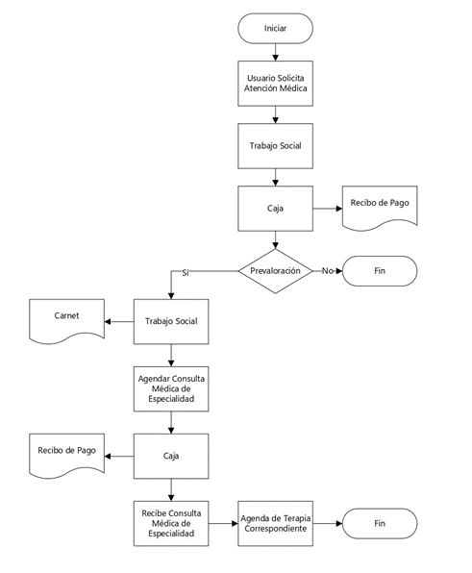
9. Seguimiento Monitoreo y Evaluación

9.1. Seguimiento monitoreo y evaluación:

Este proyecto será objeto de cualquier tipo de seguimiento, monitoreo o evaluación interna y/o externa, de acuerdo al Programa Anual de Evaluación (PAE), que establezca el Sistema DIF Hidalgo a través de la Dirección de Planeación y Prospectiva o instancias evaluadoras externas, en los términos que establece la Ley de Presupuesto y Contabilidad Gubernamental en el capítulo relativo a evaluación, que señala “La evaluación del desempeño se realizará a través de la verificación del grado de cumplimiento de objetivos y metas, con base en indicadores estratégicos y de gestión que permitan conocer los resultados de la aplicación de los recursos públicos estatales”. Así mismo son aplicables los artículo 72 y 75 de la Ley General de Desarrollo Social relativos a la evaluación de los programas sociales federales: “La evaluación de la Política de Desarrollo Social estará a cargo del Consejo Nacional de Evaluación de la Política de Desarrollo Social, que podrá realizarla por sí mismo o a través de uno o varios organismos independientes del ejecutor del programa, y tiene por objeto, revisar periódicamente el cumplimiento del objetivo social de los programas, metas y acciones de la Política de Desarrollo Social, para corregirlos, modificarlos, adicionarlos, reorientarlos o suspenderlos total o parcialmente”, así mismo “ Los indicadores de resultados que se establezcan deberán reflejar el cumplimiento de los objetivos sociales de los programas, metas y acciones de la Política Nacional de Desarrollo Social”.
En concordancia con lo anterior, el Plan Estatal de Desarrollo 2016 – 2022 menciona en el objetivo 1.7.1 “Hacer eficiente la programación y aplicación de los recursos financieros en proyectos de gasto que arrojen resultados efectivos, priorizando aquellos que aporten mayor impacto al bienestar de la población del estado de Hidalgo”. La estrategia 1.7.1.2, enfatiza: “Evaluar los resultados obtenidos de los proyectos de gasto implementados, a efecto de valorar su permanencia en el ejercicio, su continuidad o en su caso, su sustitución definitiva”. Los Lineamientos Generales para la Evaluación de los Programas Federales de la Administración Pública Federal refiere en el capítulo relativo al seguimiento a los resultados y recomendaciones de las evaluaciones “Las dependencias y entidades deberán dar seguimiento a los aspectos susceptibles de mejora de los programas federales derivados de las evaluaciones realizadas, conforme al convenio de compromisos de mejoramiento de la gestión para resultados que celebren”.
10. Instrumentos para verificación de resultados

En atención a lo establecido en el Presupuesto de Egresos del Estado de Hidalgo para el Ejercicio Fiscal vigente, “Los programas presupuestarios tendrán una Matriz de Indicadores para Resultados (MIR) conforme a la Metodología del Marco Lógico (MML), como herramienta de planeación estratégica, alineada a los objetivos de los programas presupuestarios y a las funciones de las Dependencias y Entidades, congruente con los Objetivos Estratégicos; En cada MIR, estarán contenidos los objetivos, indicadores y metas de los programas presupuestarios. Se deberán considerar los avances y resultados obtenidos del monitoreo que se realice respecto del cumplimiento de las metas programadas y de las evaluaciones realizadas”, se integra en las presentes reglas de operación, la MIR correspondiente.

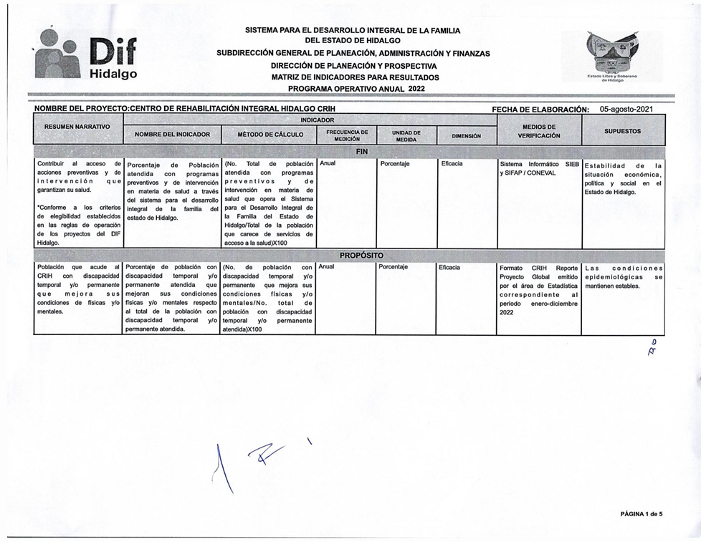

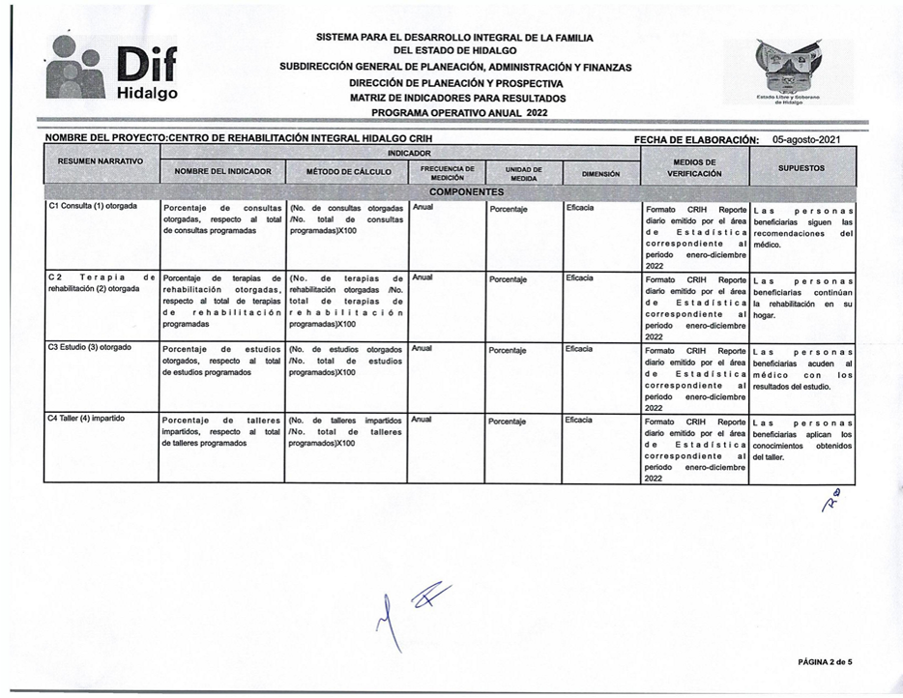

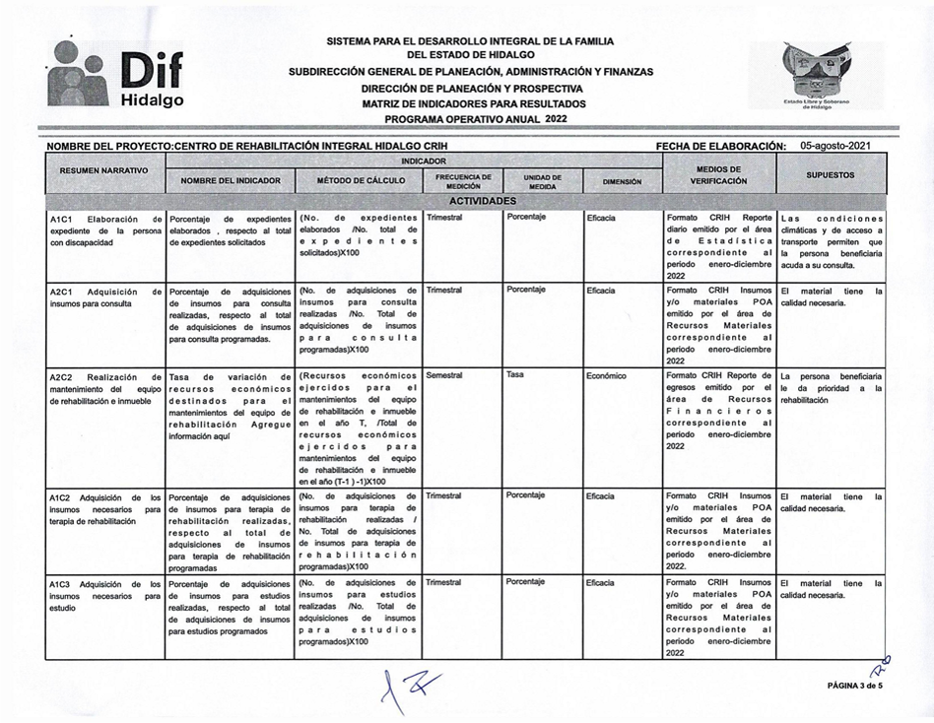
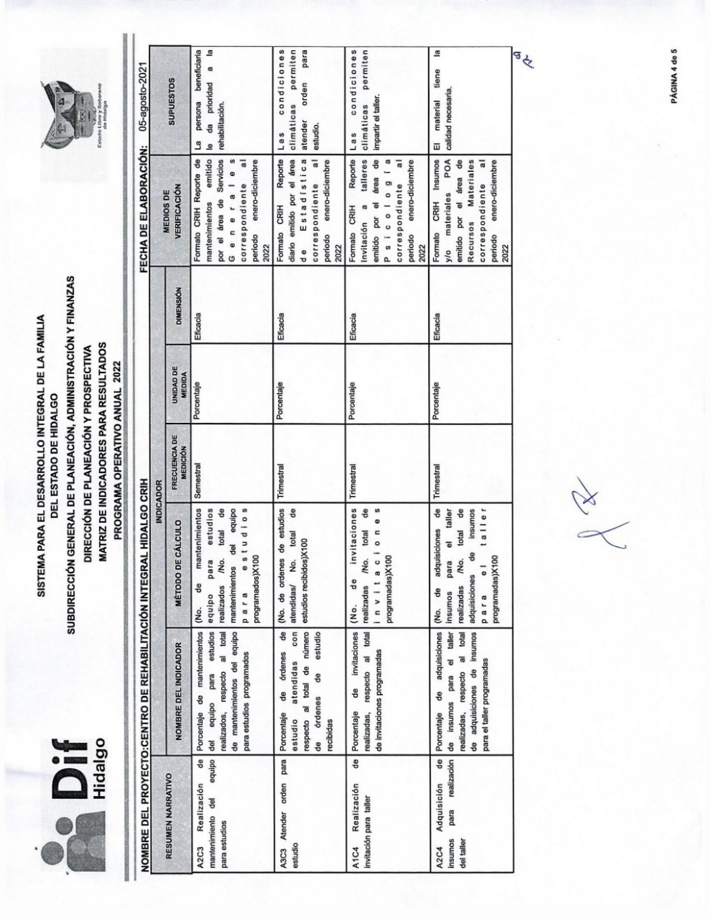

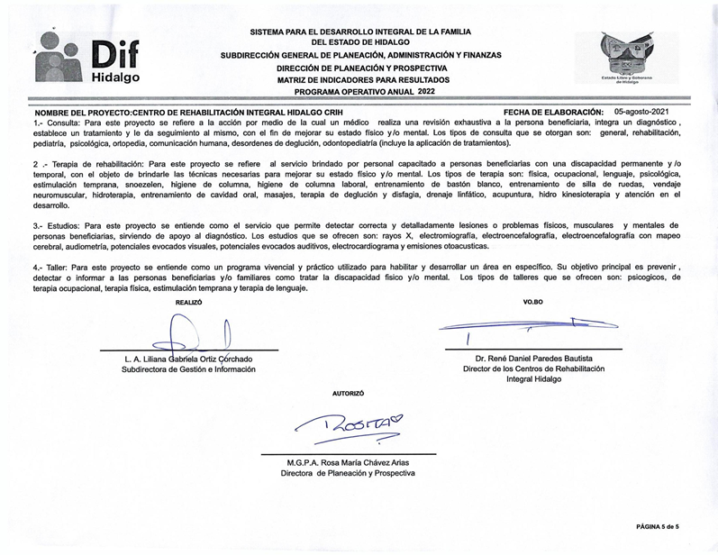
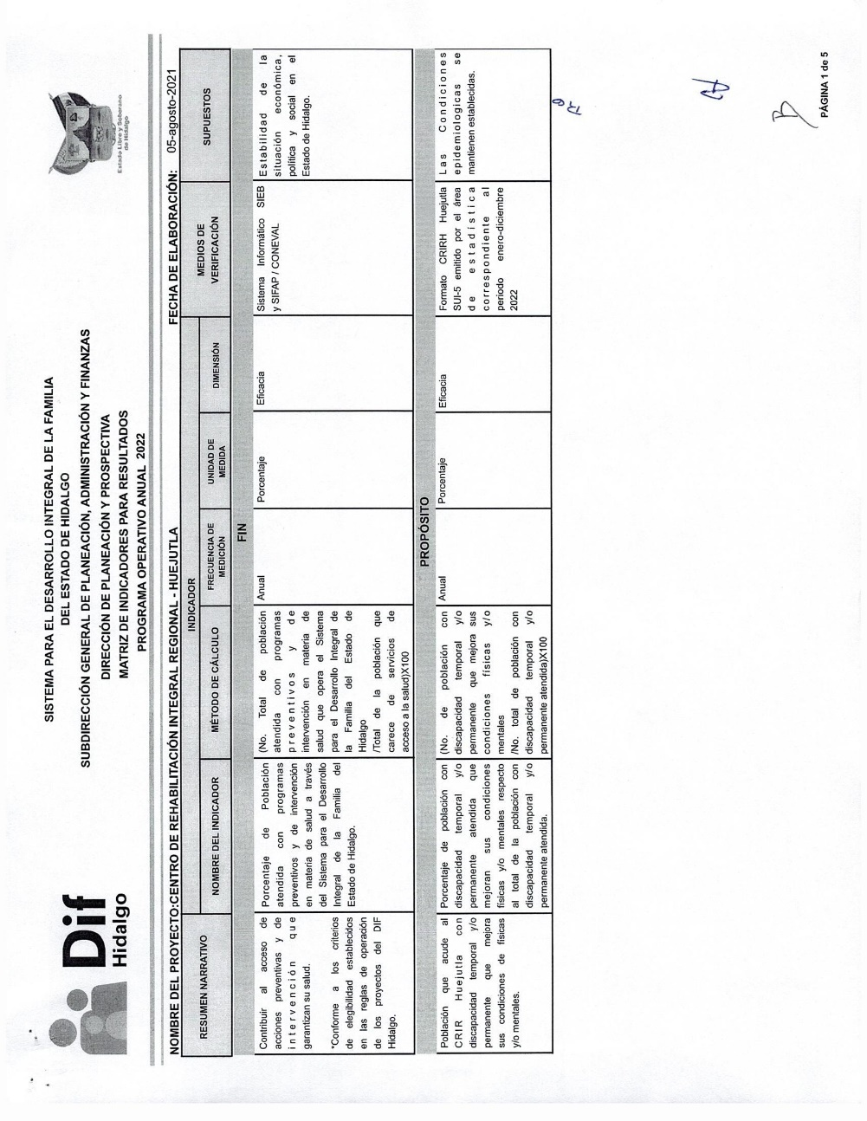
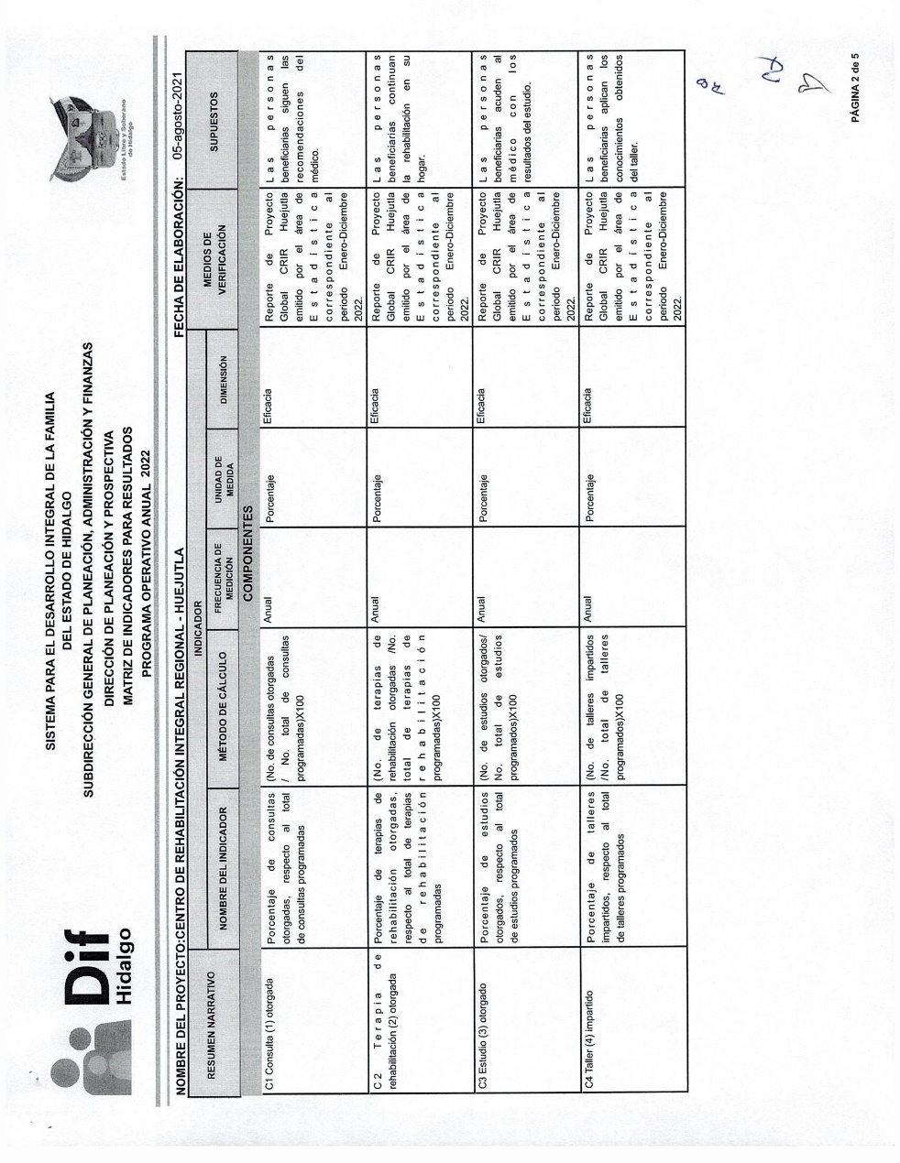
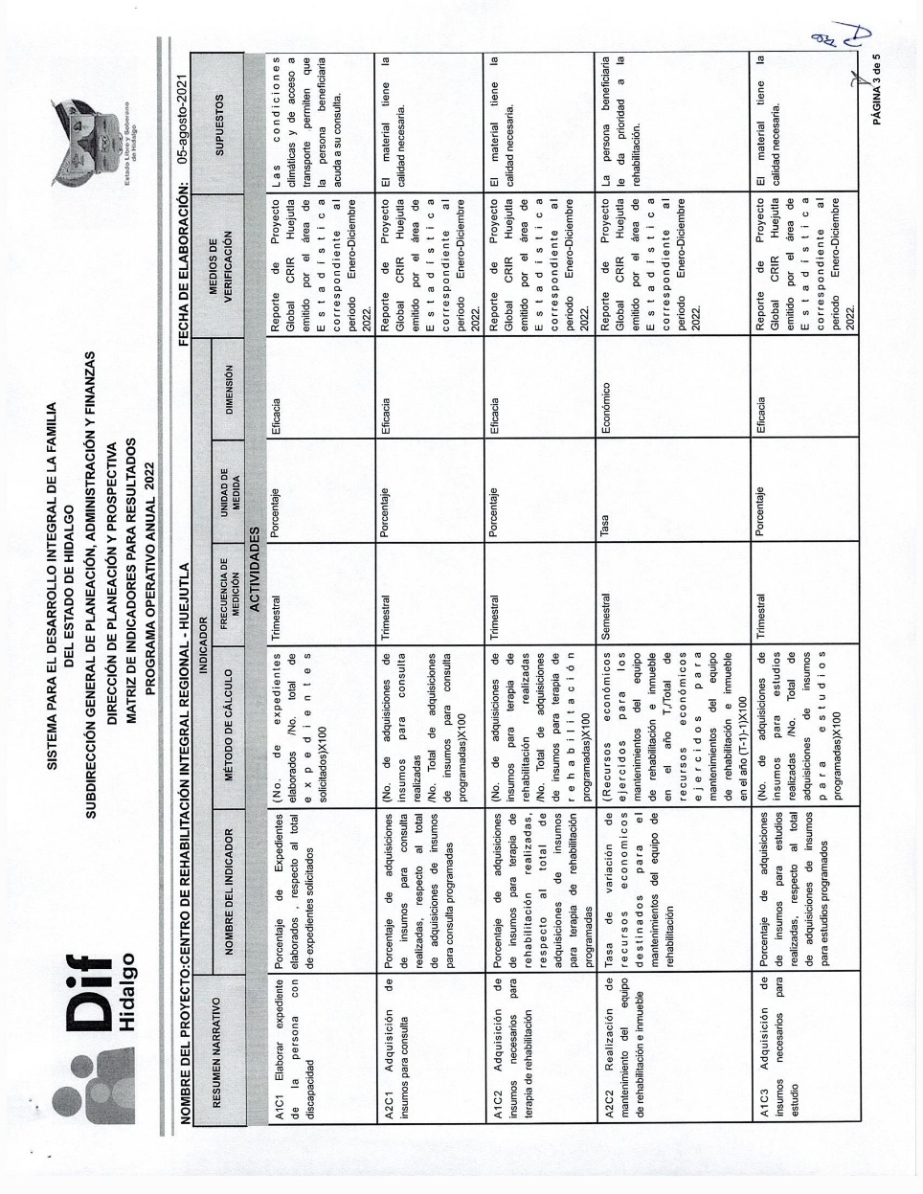
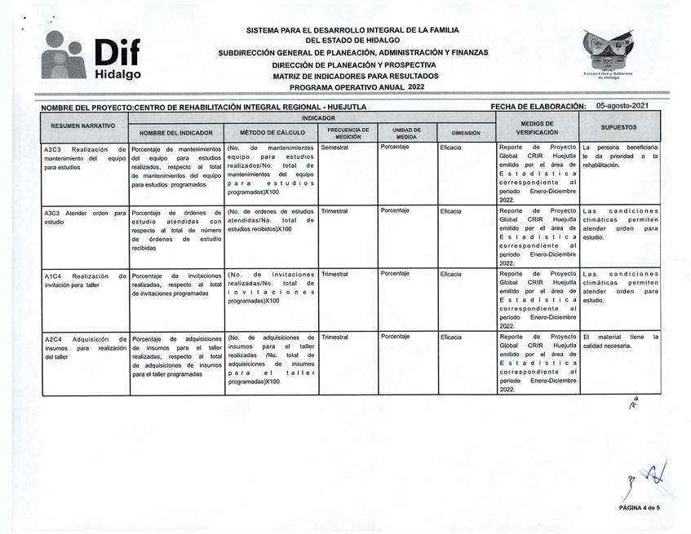
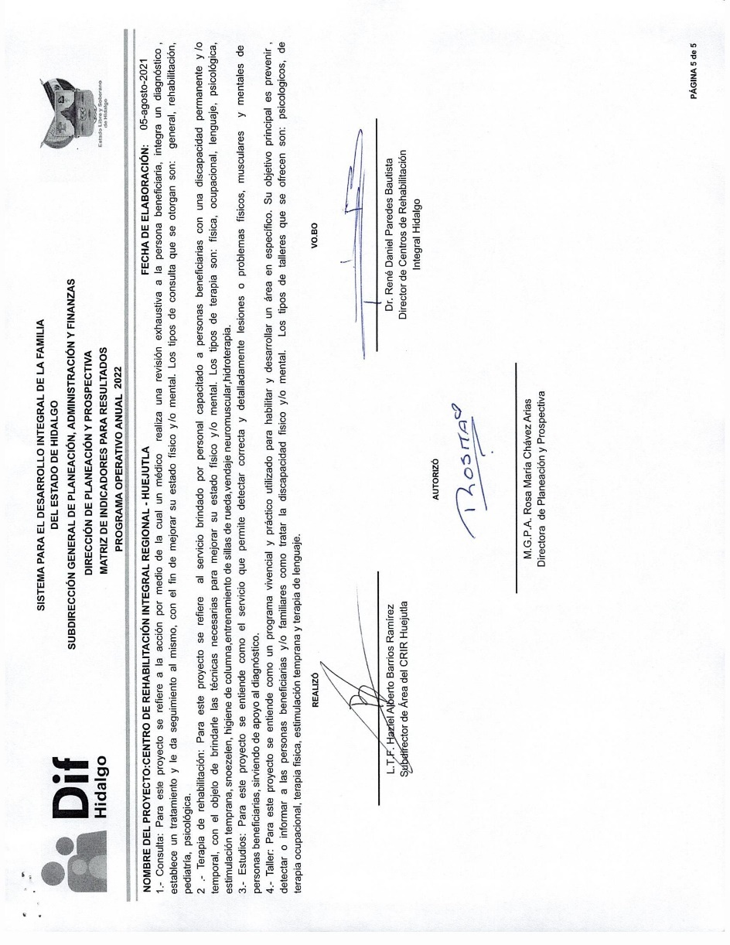
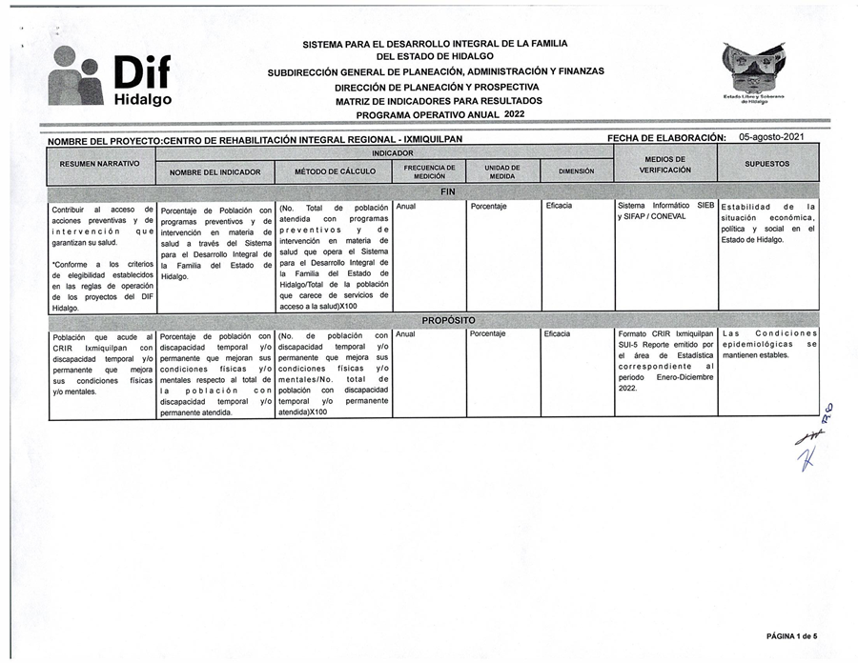
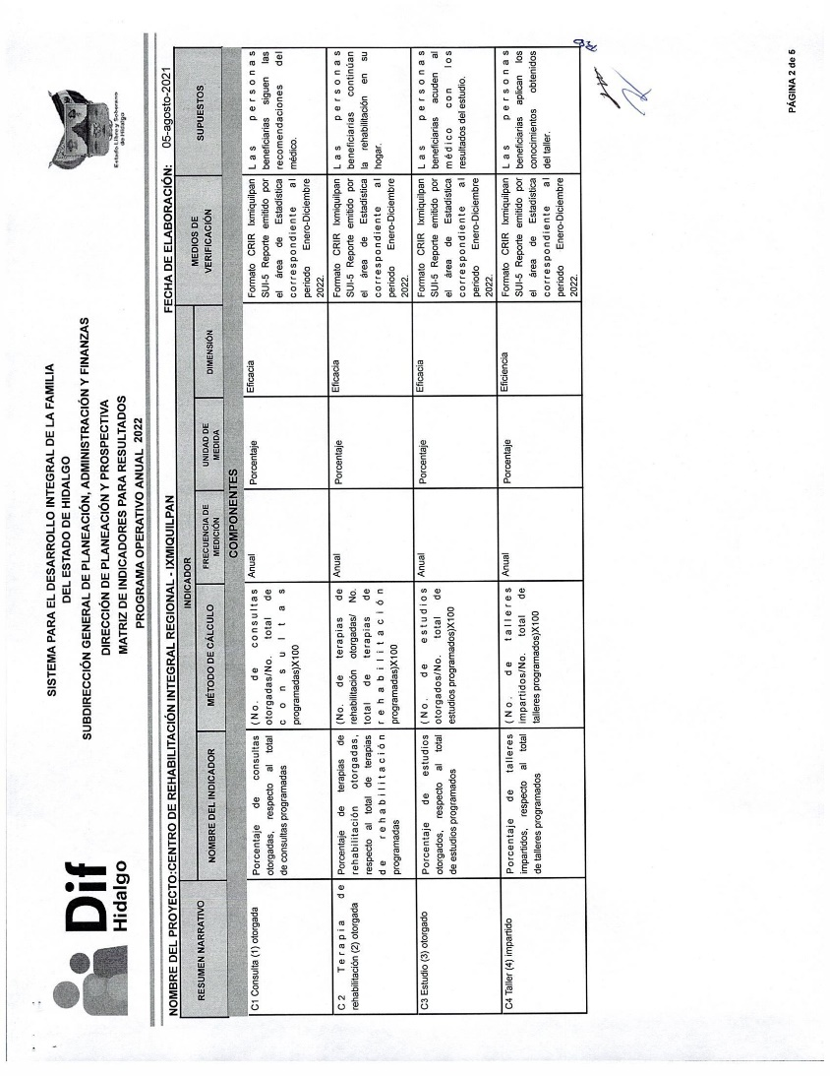
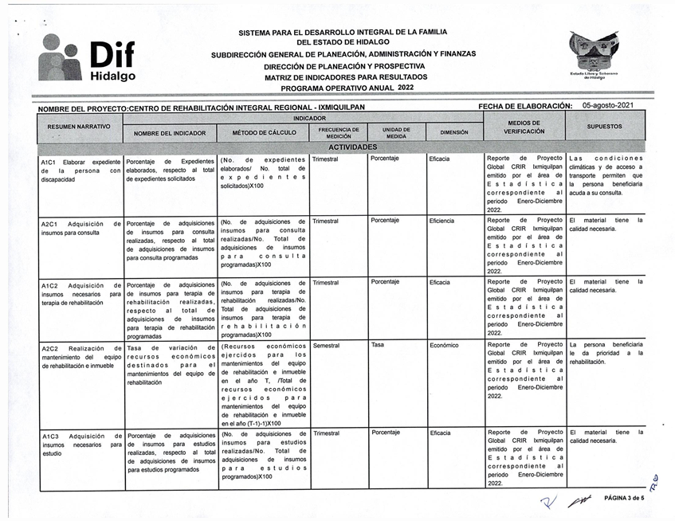

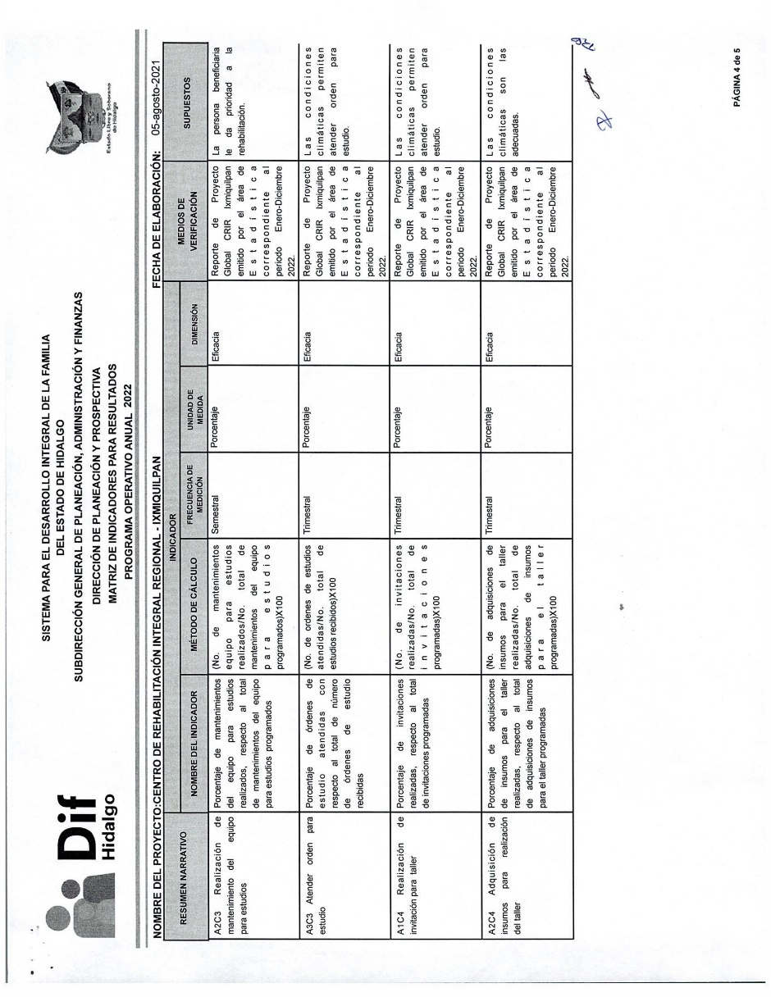

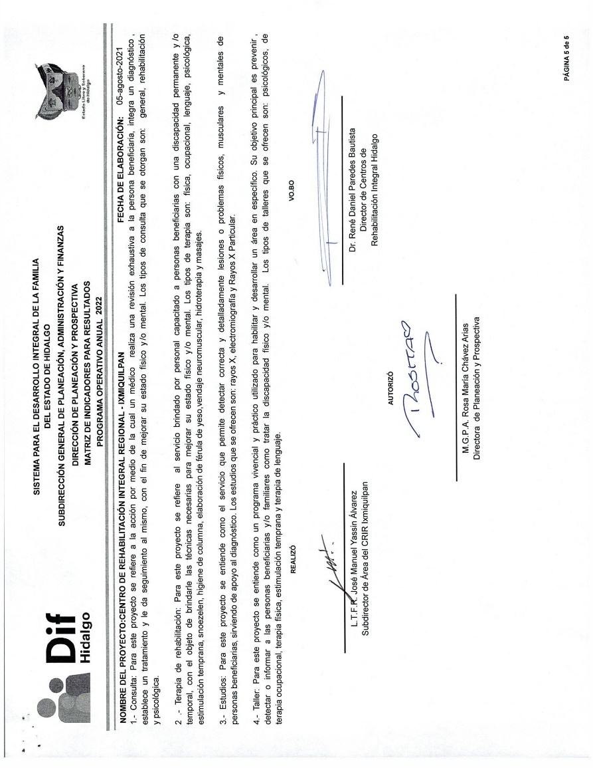
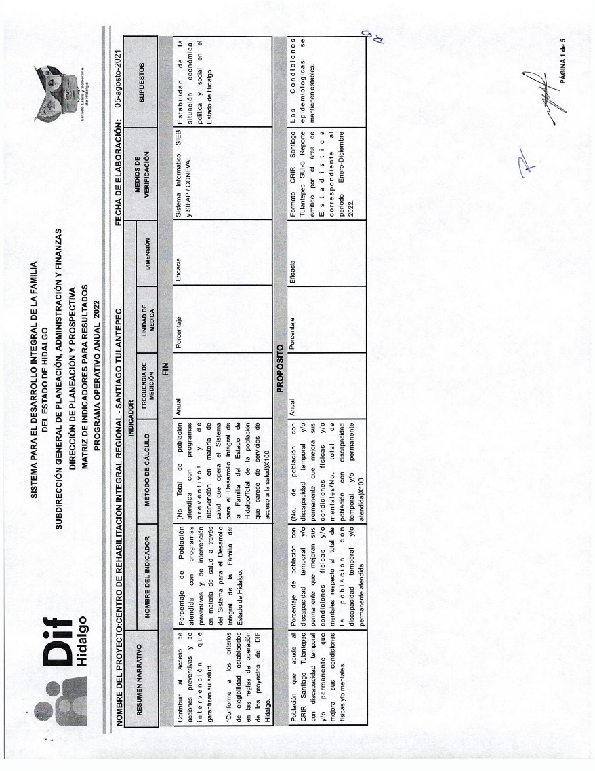
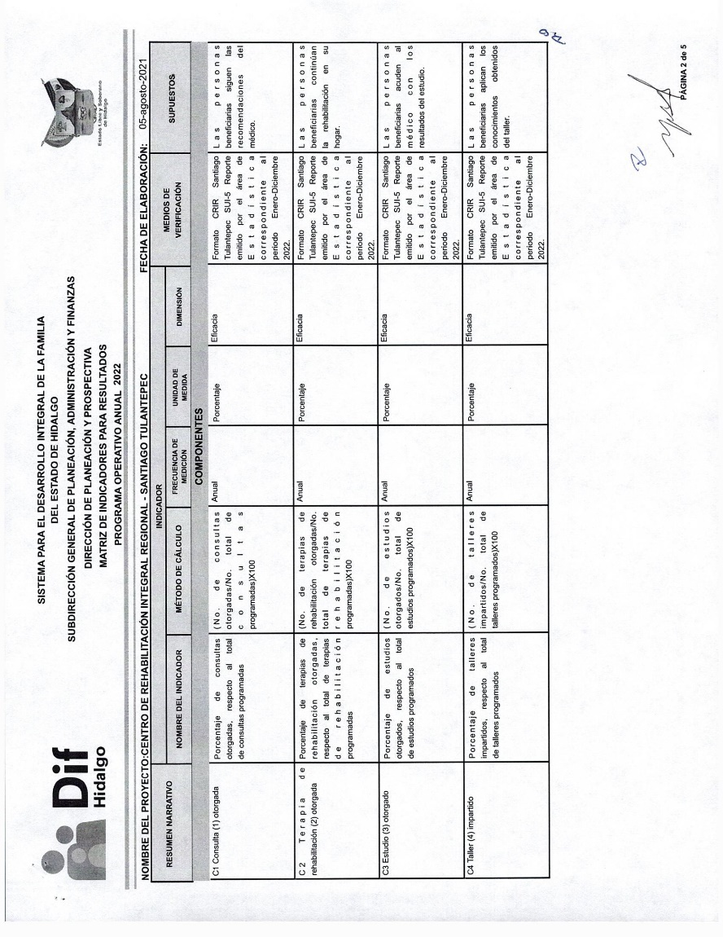

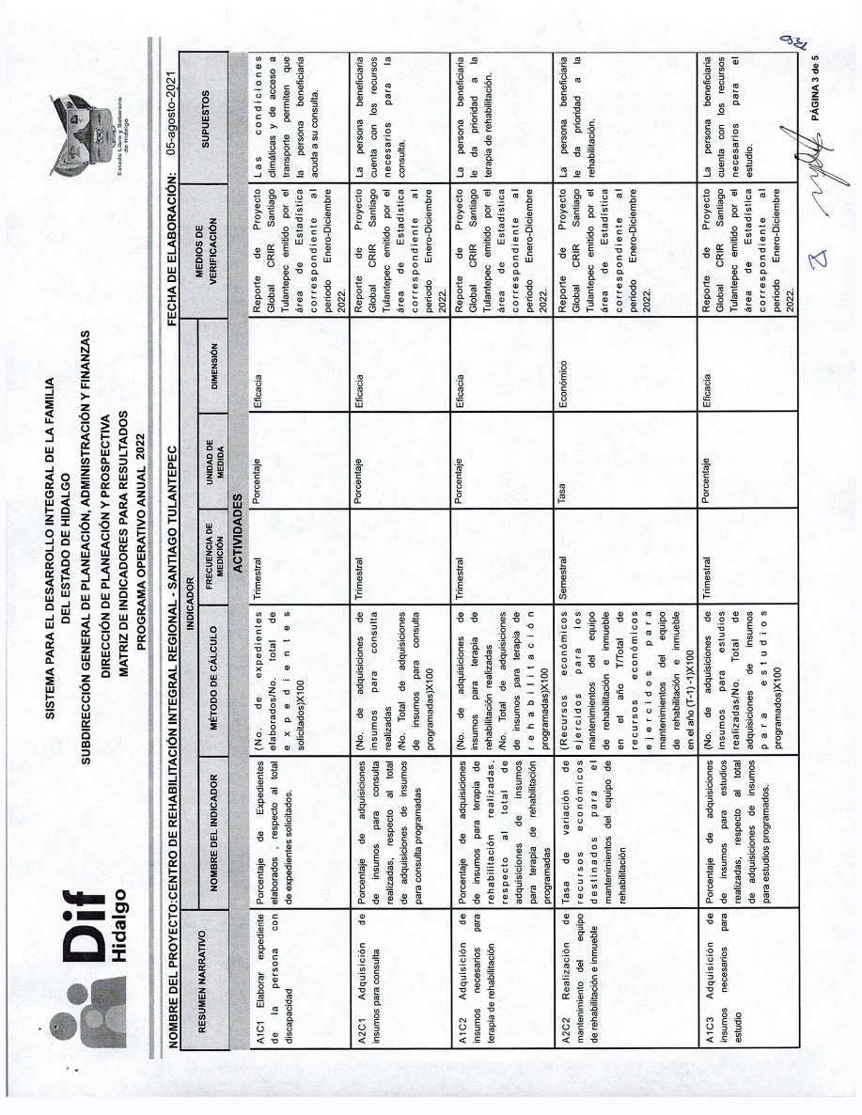

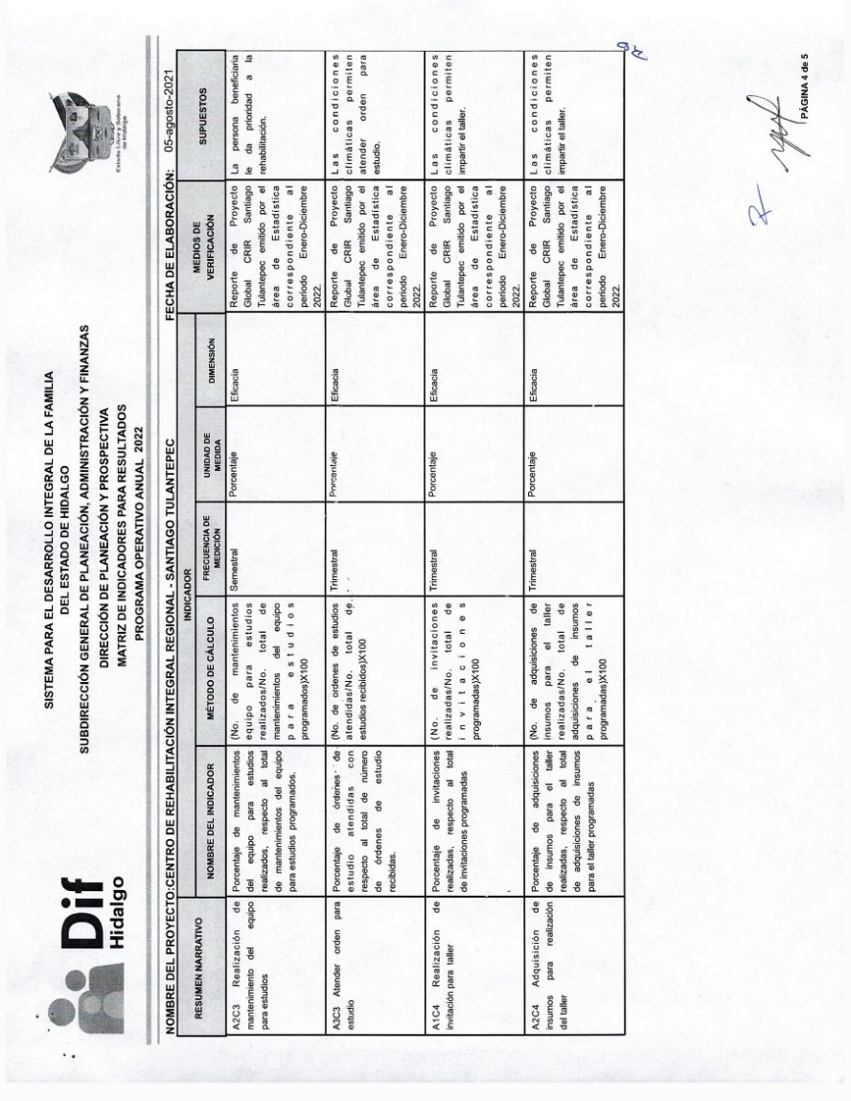

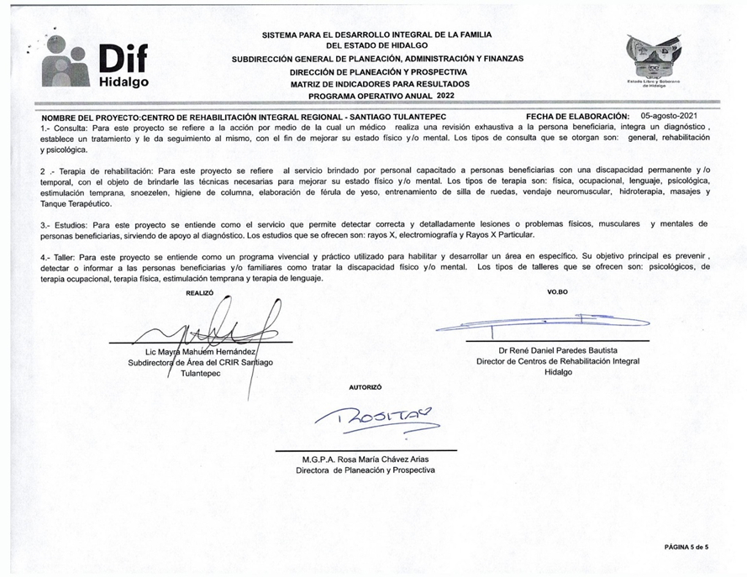
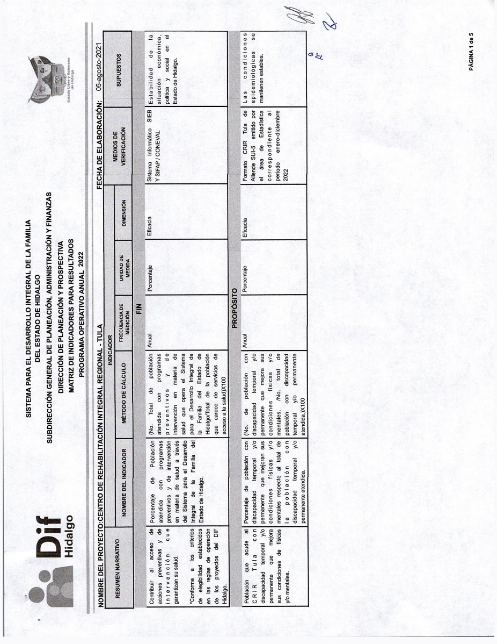
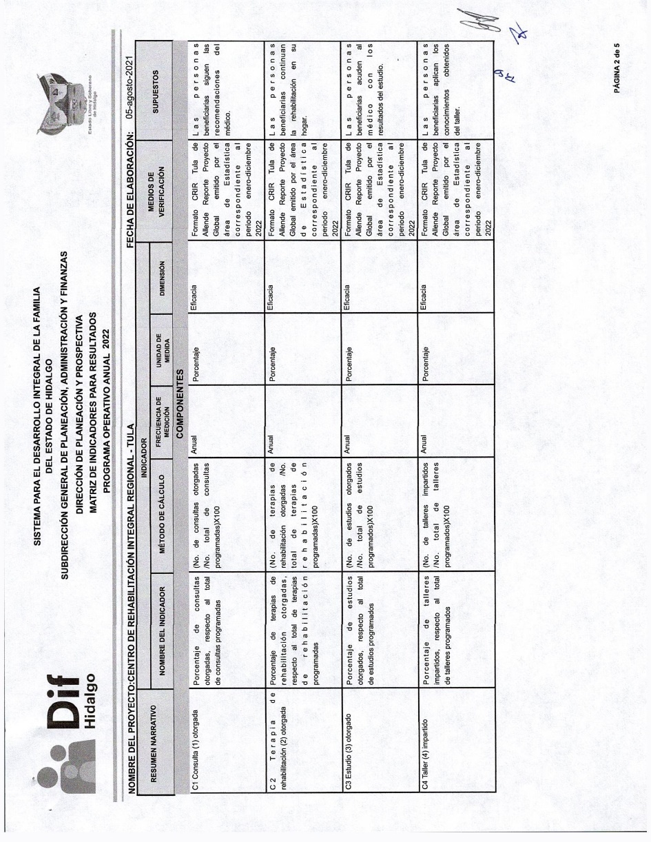

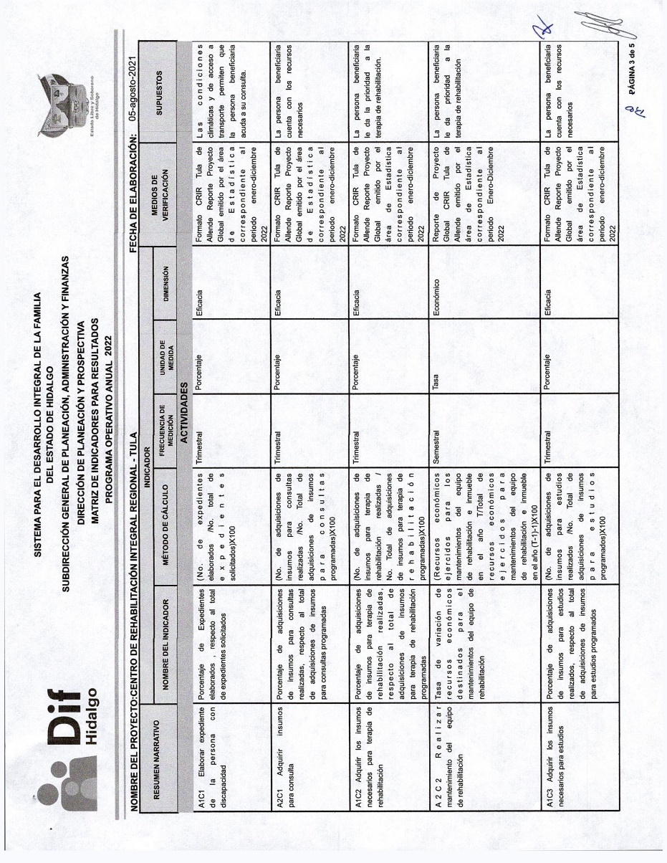
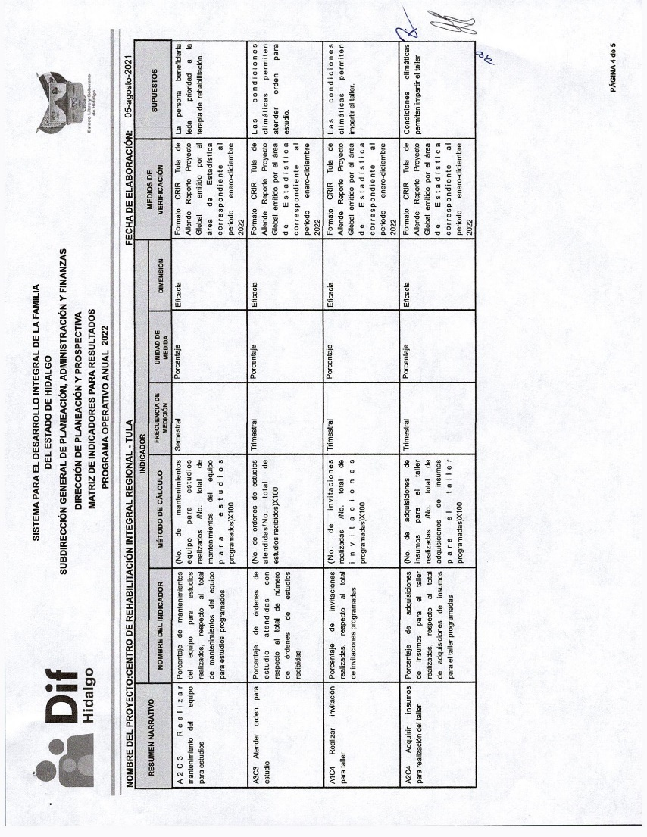
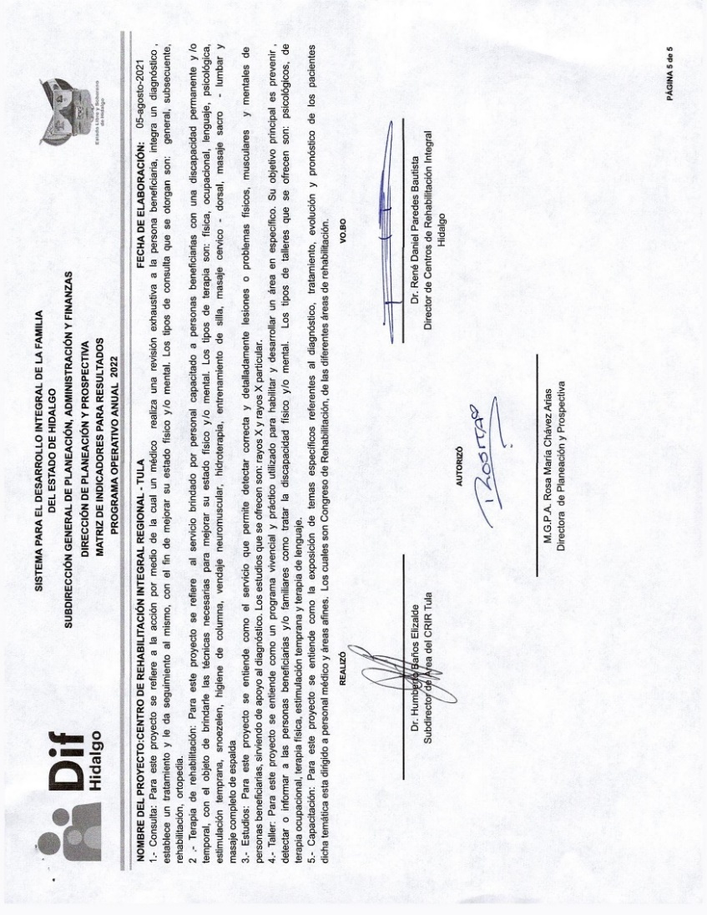

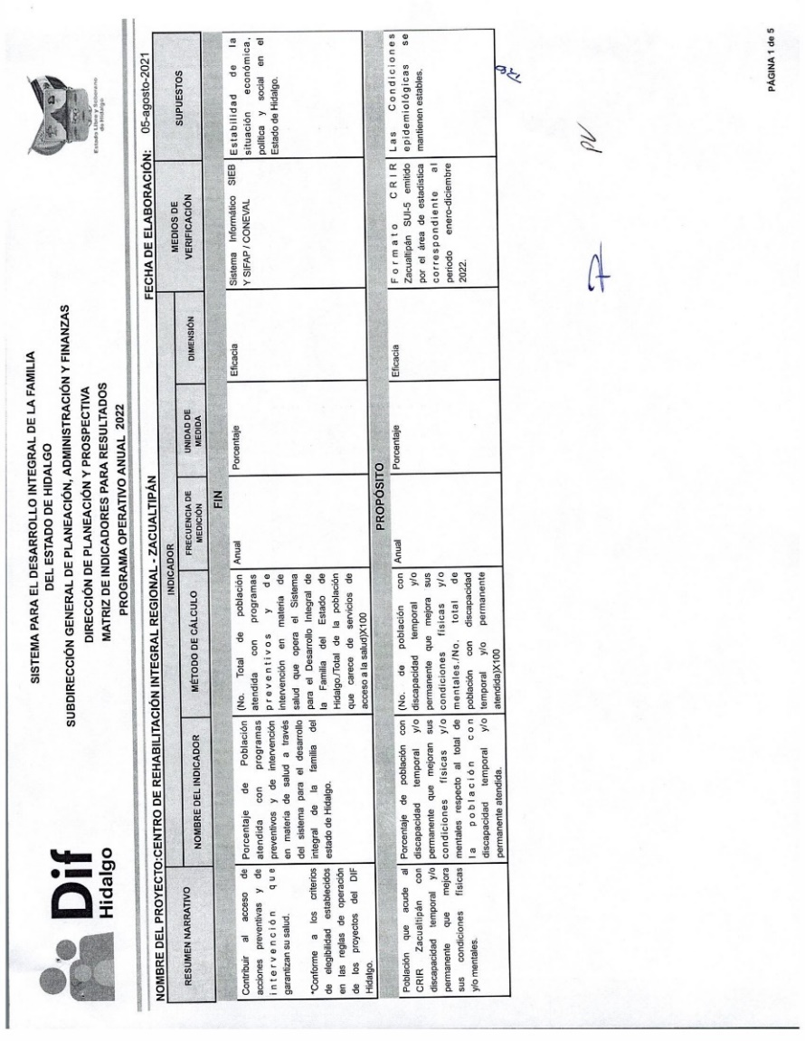
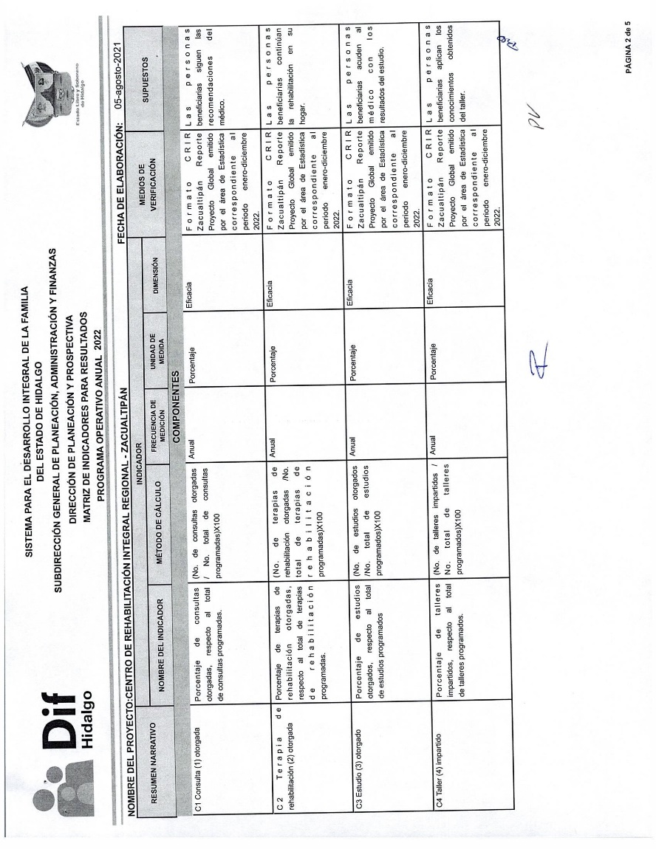

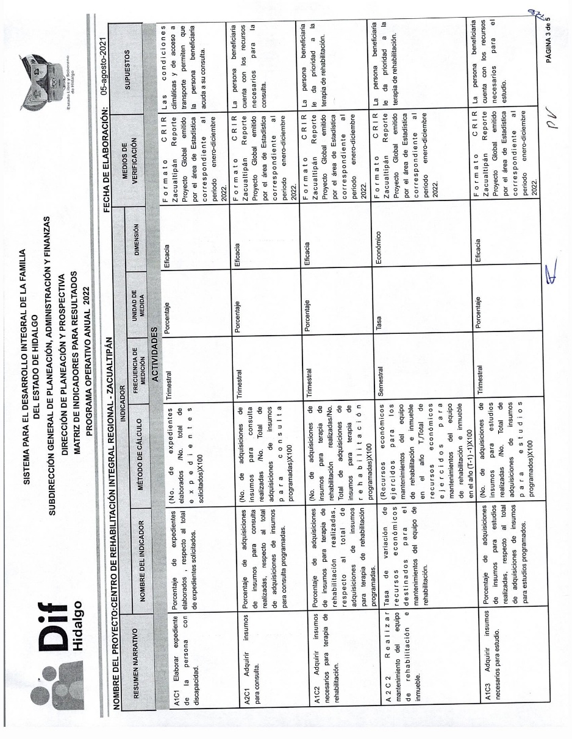
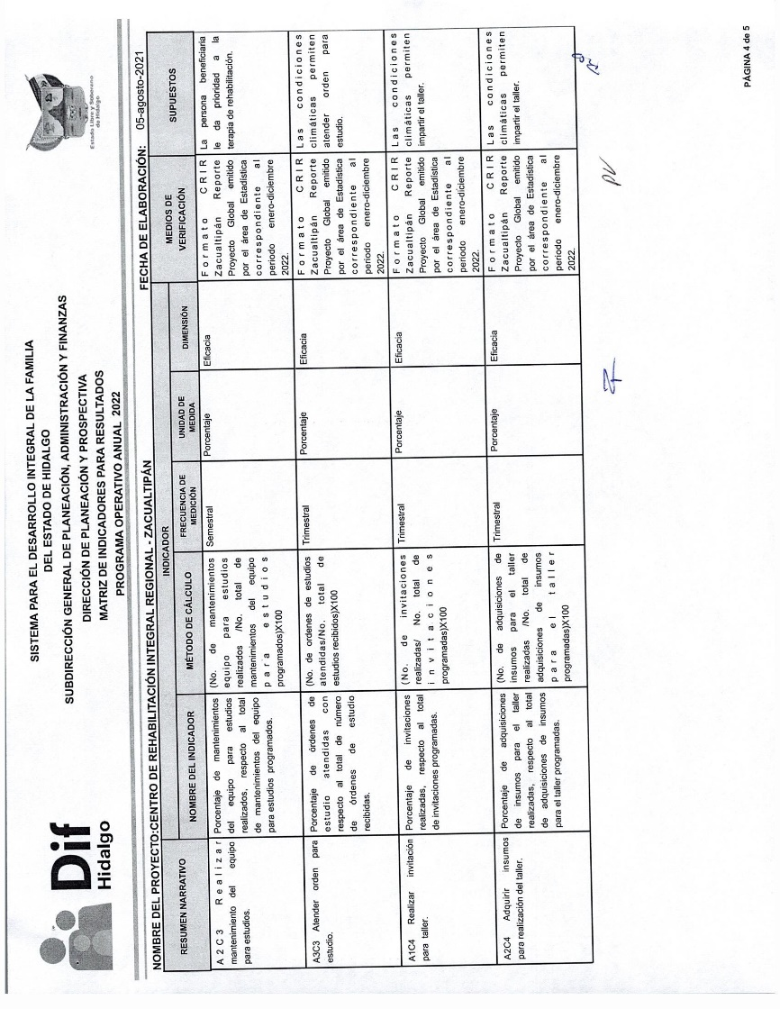

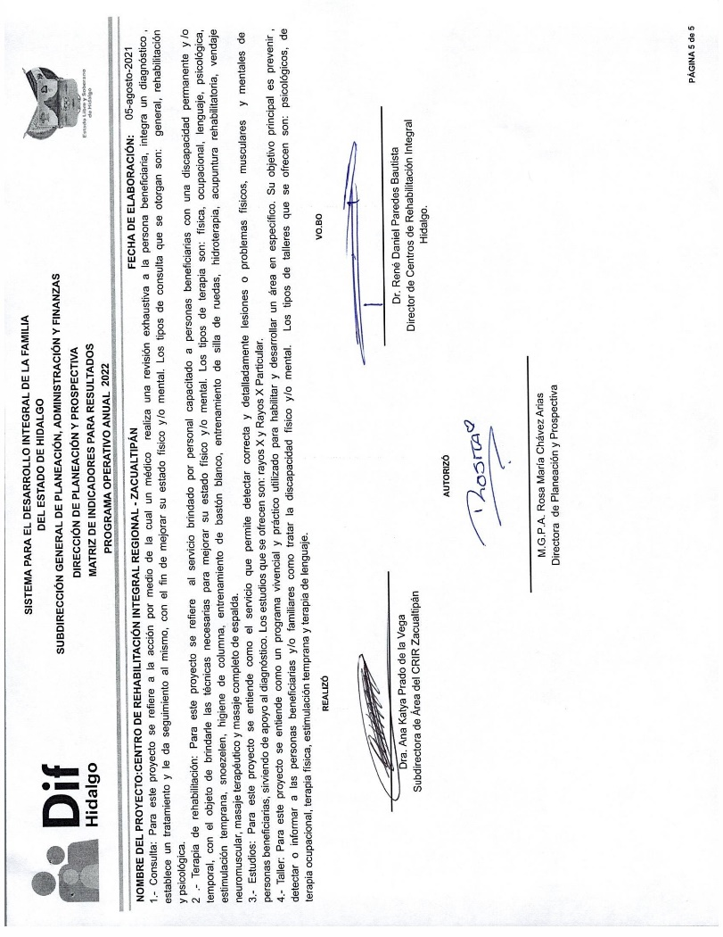

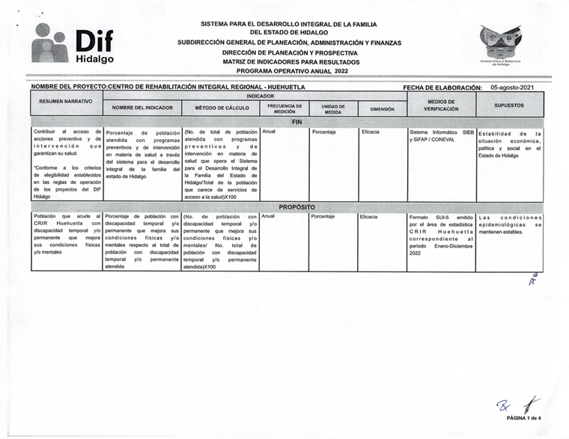

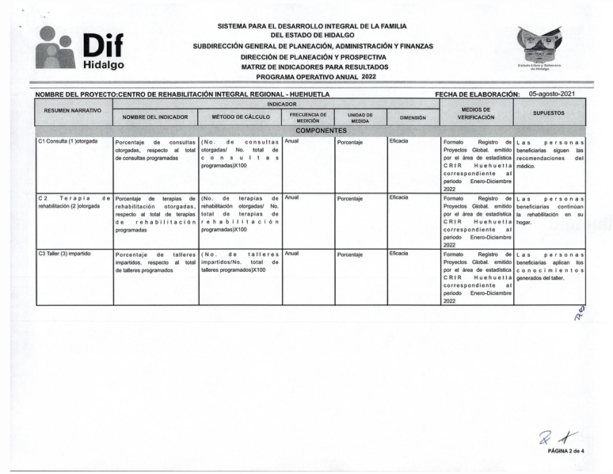

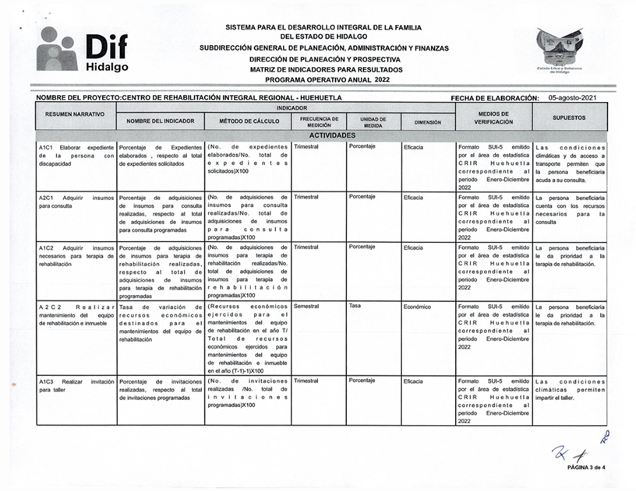
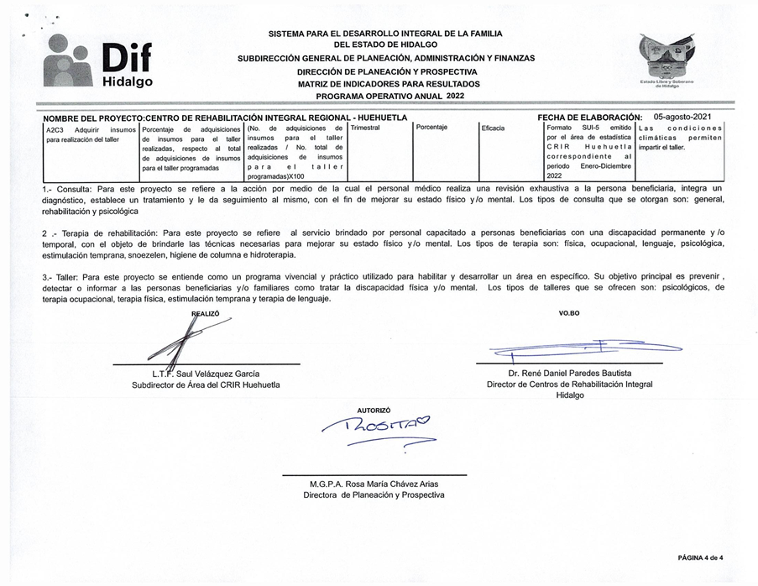

11. Acceso a la Información y protección de datos

La información relacionada con los datos personales de las personas beneficiarias recabados por el personal adscrito al Proyecto Centro de Rehabilitación Integral Hidalgo CRIH y los 6 Centros de Rehabilitación Integral Regional (Ixmiquilpan, Huejutla, Tula, Santiago Tulantepec, Huehuetla y Zacualtipán) e integrados al padrón de beneficiarios, serán protegidos y publicados conforme a los términos previstos en la Ley Federal de Protección de Datos Personales en Posesión de Particulares, a lo establecido en la Ley General de Transparencia y Acceso a la Información Pública, en la Ley de Transparencia y Acceso a la Información Pública para el Estado de Hidalgo, y demás disposiciones jurídicas aplicables.

12. Quejas y denuncias

La población beneficiada podrá realizar quejas, denuncias y sugerencias en los casos en los que se vean afectados los derechos que las presentes reglas de operación le otorgan como beneficiarios de los Proyectos Centro de Rehabilitación Integral Hidalgo CRIH y los Centros de Rehabilitación Integral Regional (Ixmiquilpan, Huejutla, Tula, Santiago Tulantepec, Huehuetla y Zacualtipán). Para tal efecto, el Sistema DIF Hidalgo determinará los mecanismos para su atención oportuna en coordinación con las instancias ejecutoras.
Las quejas, sugerencias y denuncias se recibirán en la línea telefónica 771717-31-00 ext.3034 o directamente en las oficinas del Órgano Interno de Control del Sistema DIF Hidalgo, ubicado en Salazar Carlos Martínez Balmori No. 100, Col. Centro, Pachuca de Soto, Hidalgo.

13. Acciones de blindaje electoral

Este Proyecto estará sujeto a las disposiciones en materia electoral emitidas por las autoridades competentes, en apego al Programa de Blindaje Electoral (PBE), que considera el blindaje electoral es una estrategia que protege la integridad del proceso electoral, a través de acciones que buscan impedir el uso inadecuado de los programas sociales, para no vulnerar el principio de imparcialidad durante la celebración de los comicios, con el objetivo de garantizar la observancia del principio de imparcialidad en la función pública que realiza la Secretaria de Bienestar, a fin de salvaguardar los recursos de los programas sociales para que no se incida en el voto ciudadano durante las contiendas electorales, con fundamento en los artículos 41 párrafo III, Apartado C, párrafo 2;109 fracción III y 134, párrafos primero, quinto, sexto, octavo y noveno de la Constitución Política de los Estados Unidos Mexicanos; artículo 7, de la Ley General de Responsabilidades Administrativas; 209 apartados 1.3 y 5, 442 apartado 1, inciso f) y 449 apartado 1, inciso b), c), d) y e) de la Ley General de Instituciones y Procedimientos Electorales; articulo 5, 7 fracciones V y VII y artículo 11 de la Ley General en Materia de Delitos Electorales; artículo 22 de la Ley General de Desarrollo Social artículo 5 inciso f), artículo 8 fracción IV; artículo 9 fracción I; articulo 11 primer y segundo parados; articulo 14 primer y segundo párrafo y articulo 21 de la Ley General de Comunicación Social; y conforme a la Ley Electoral del Estado de Hidalgo, que además de proteger la integridad del proceso electoral, busca:
- Prevenir que los recursos públicos que se destinan a los programas sociales y recursos públicos a cargo del sector correspondiente, no sean utilizados con fines electorales.
- Cumplir con la obligación de suspender propaganda gubernamental, para dar cumplimiento al mandato constitucional que prohíbe la difusión de la misma durante el tiempo que duren las campañas
Inhibir que los servidores públicos incurran en violaciones administrativas, electorales o penales, mediante la implementación de acciones preventivas y operación institucional.

14. Anexos

Carnet CRIH

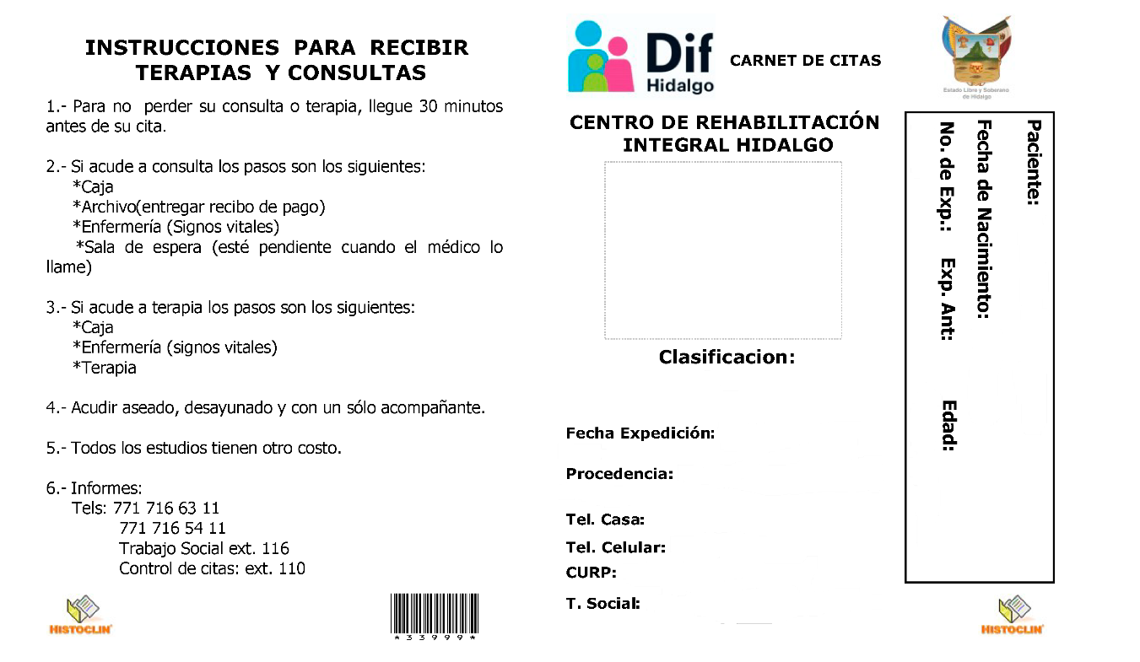
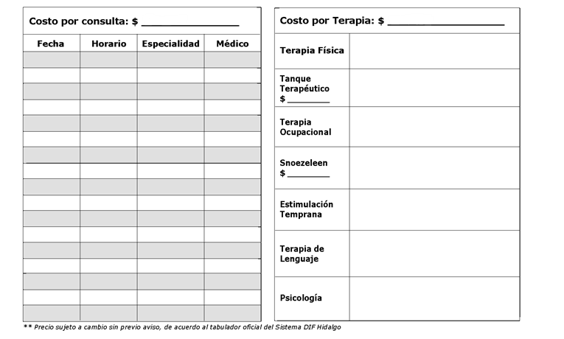

Estudio socioeconómico CRIH
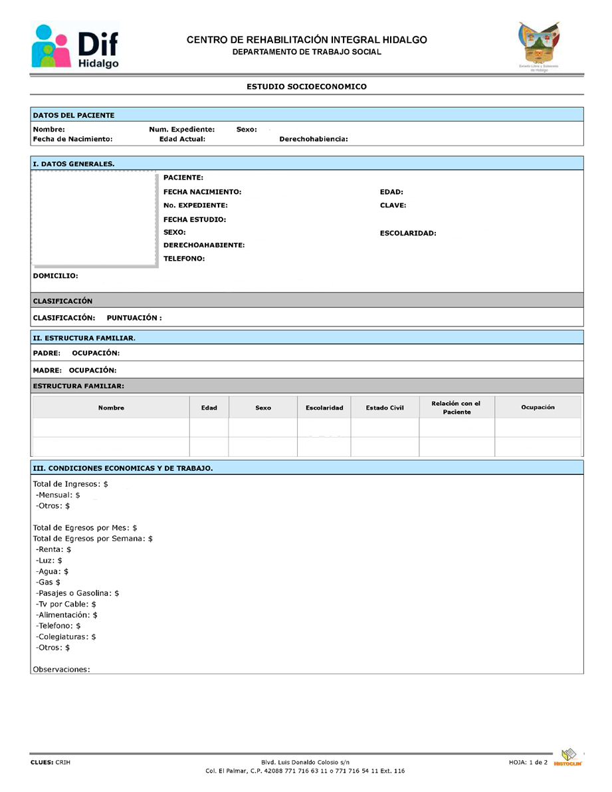

Carnet CRIR

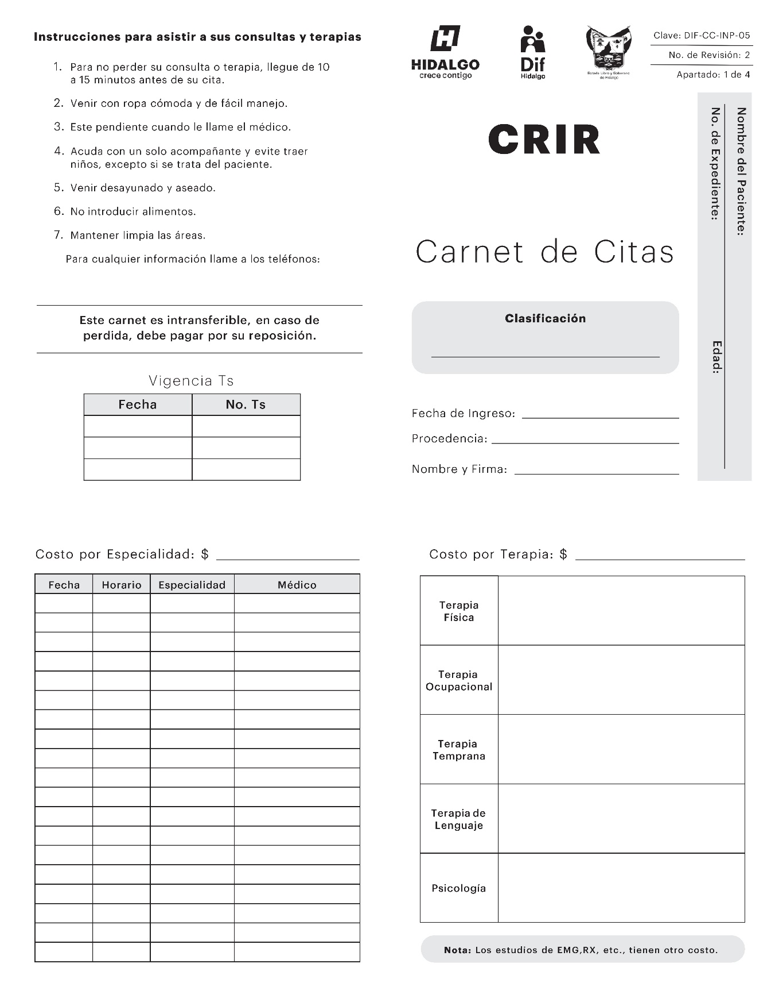

Estudio socioeconómico CRIR
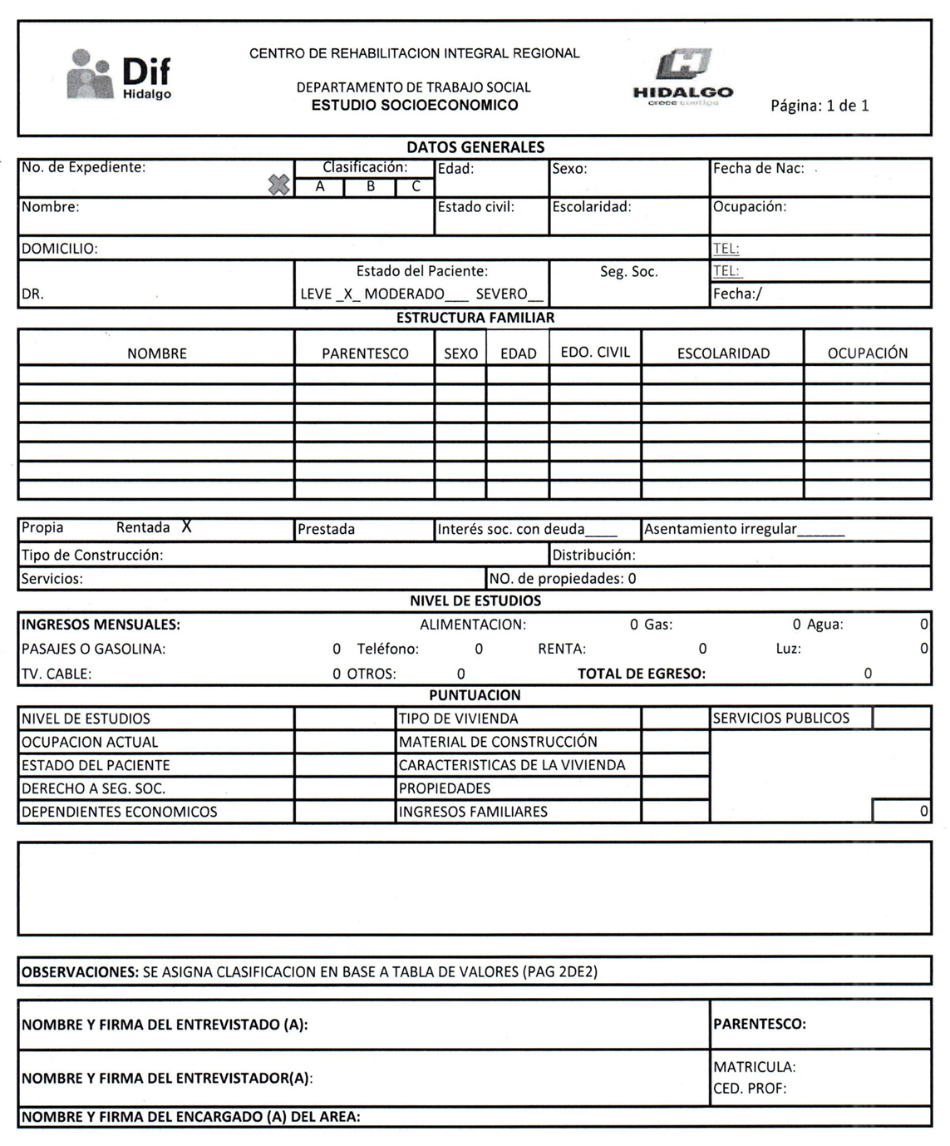

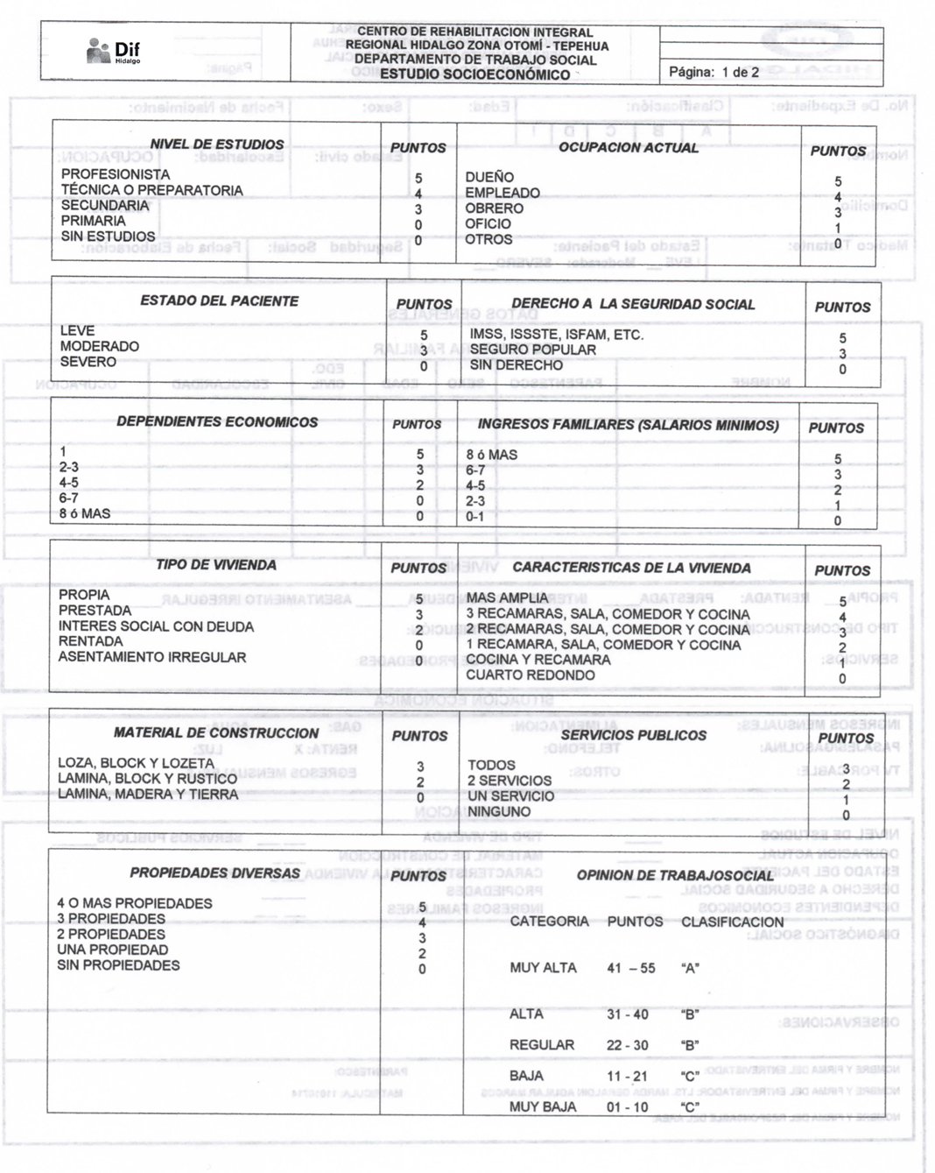
Carta de consentimiento informado CRIH-CRIR

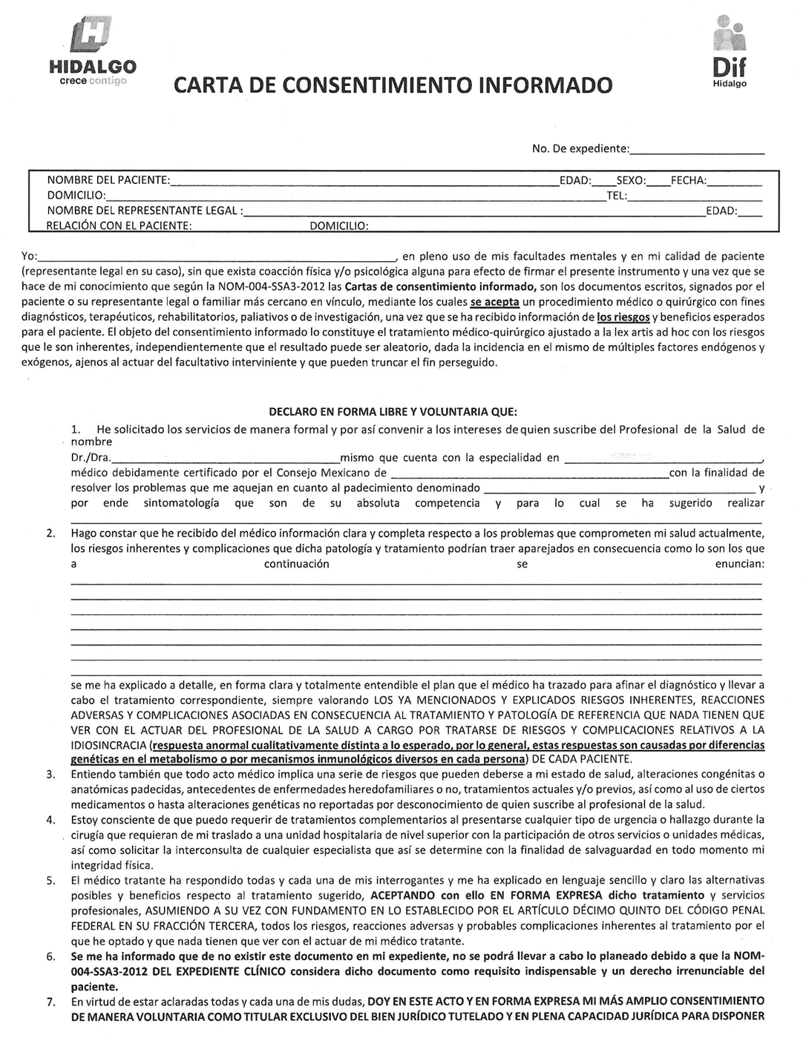

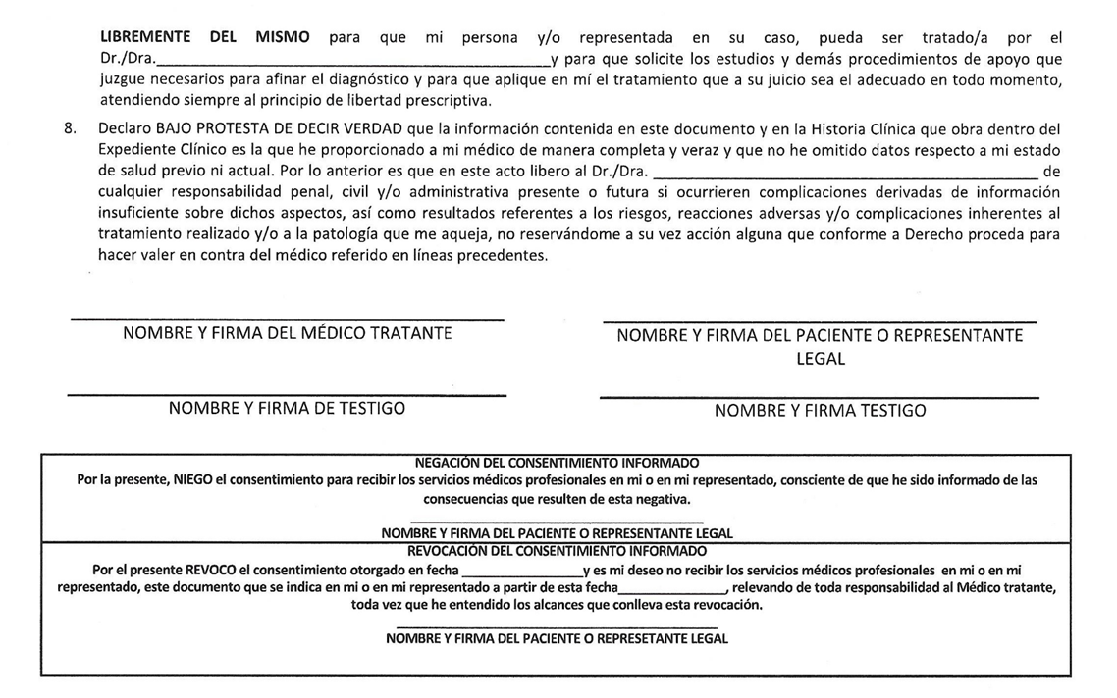

Tarjetón unico de terapias CRIH-CRIR

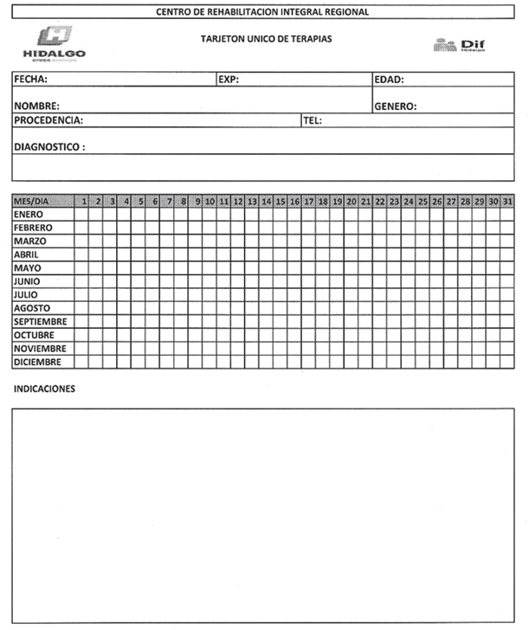

Constancia de asistencia CRIH-CRIR
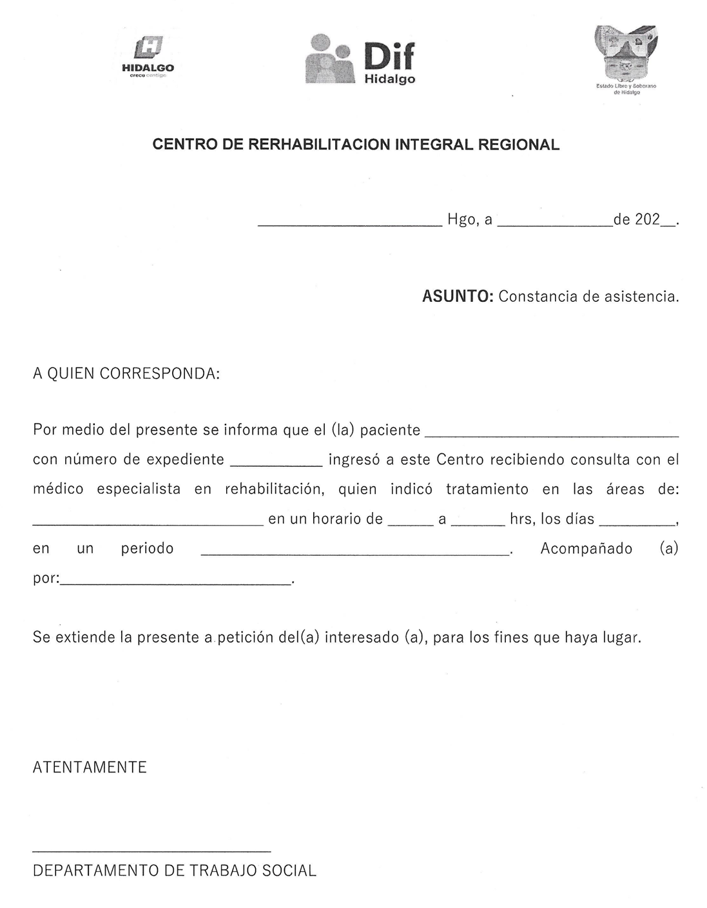

T R A N S I T O R I O S

PRIMERO. Se derogan todas aquellas reglas de operación en esta misma materia que estén vigentes a la entrada de vigor de las presentes.

SEGUNDO. El presente Acuerdo entrará en vigor al día siguiente de su publicación en el Periódico Oficial del Estado de Hidalgo.

TERCERO. Estas Reglas de Operación estarán vigentes a partir de su publicación y hasta el año 2023. En caso necesario, serán objeto de revisión y modificación conforme a la estructura o necesidades del Proyecto y debiendo ser publicadas en el Periódico Oficial del Estado de Hidalgo a fin de que surtan sus efectos.

CUARTO. Todo lo no previsto en las presentes reglas de operación será resuelto por la persona titular de la Dirección del Centro de Rehabilitación Integral Hidalgo conjuntamente con la persona encargada los proyectos del Centro de Rehabilitación Integral Hidalgo CRIH y los 6 Centros de Rehabilitación Integral Regional (Ixmiquilpan, Huejutla, Tula, Santiago Tulantepec, Huehuetla y Zacualtipán).

Dado en la ciudad de Pachuca de Soto, Hidalgo, a los ________ días del mes de ___________ del año dos mil _____________, en la ___ Sesión ___________ de la Junta de Gobierno del Sistema para el Desarrollo Integral de la Familia del Estado de Hidalgo, mediante Acuerdo ___________, se aprueba el Proyecto

POR LA JUNTA DE GOBIERNO DEL SISTEMA DIF HIDALGO

PRESIDENTE

CONSEJEROS ASISTENTES

COMISARIO PÚBLICO DEL SISTEMA DIF HIDALGO

L.C. JUSTO ADÁN LOZADA AGUILAR
COMISARIO PÚBLICO PROPIETARIO

Estas firmas corresponden al Acuerdo ____./__/20__ que aprueba las Reglas de Operación de los proyectos del Centro de Rehabilitación Integral Hidalgo CRIH y los 6 Centros de Rehabilitación Integral Regional (Ixmiquilpan, Huejutla, Tula, Santiago Tulantepec, Huehuetla y Zacualtipán).por parte de los integrantes de la H. Junta de Gobierno que intervinieron en la Sesión ( ) celebrada con fecha ( ) y son las que usan en sus actos públicos y privados. - - - - - - - - - - - - - - - - - - - - - - - - - - - - - - - - - - -
- - - - - - - - - - - - - - - - - - - - - - - - - - - - - - - - - - - - - - - - - - - - - - - - - - - - - - - - - - - - - - - - - - - - - -

